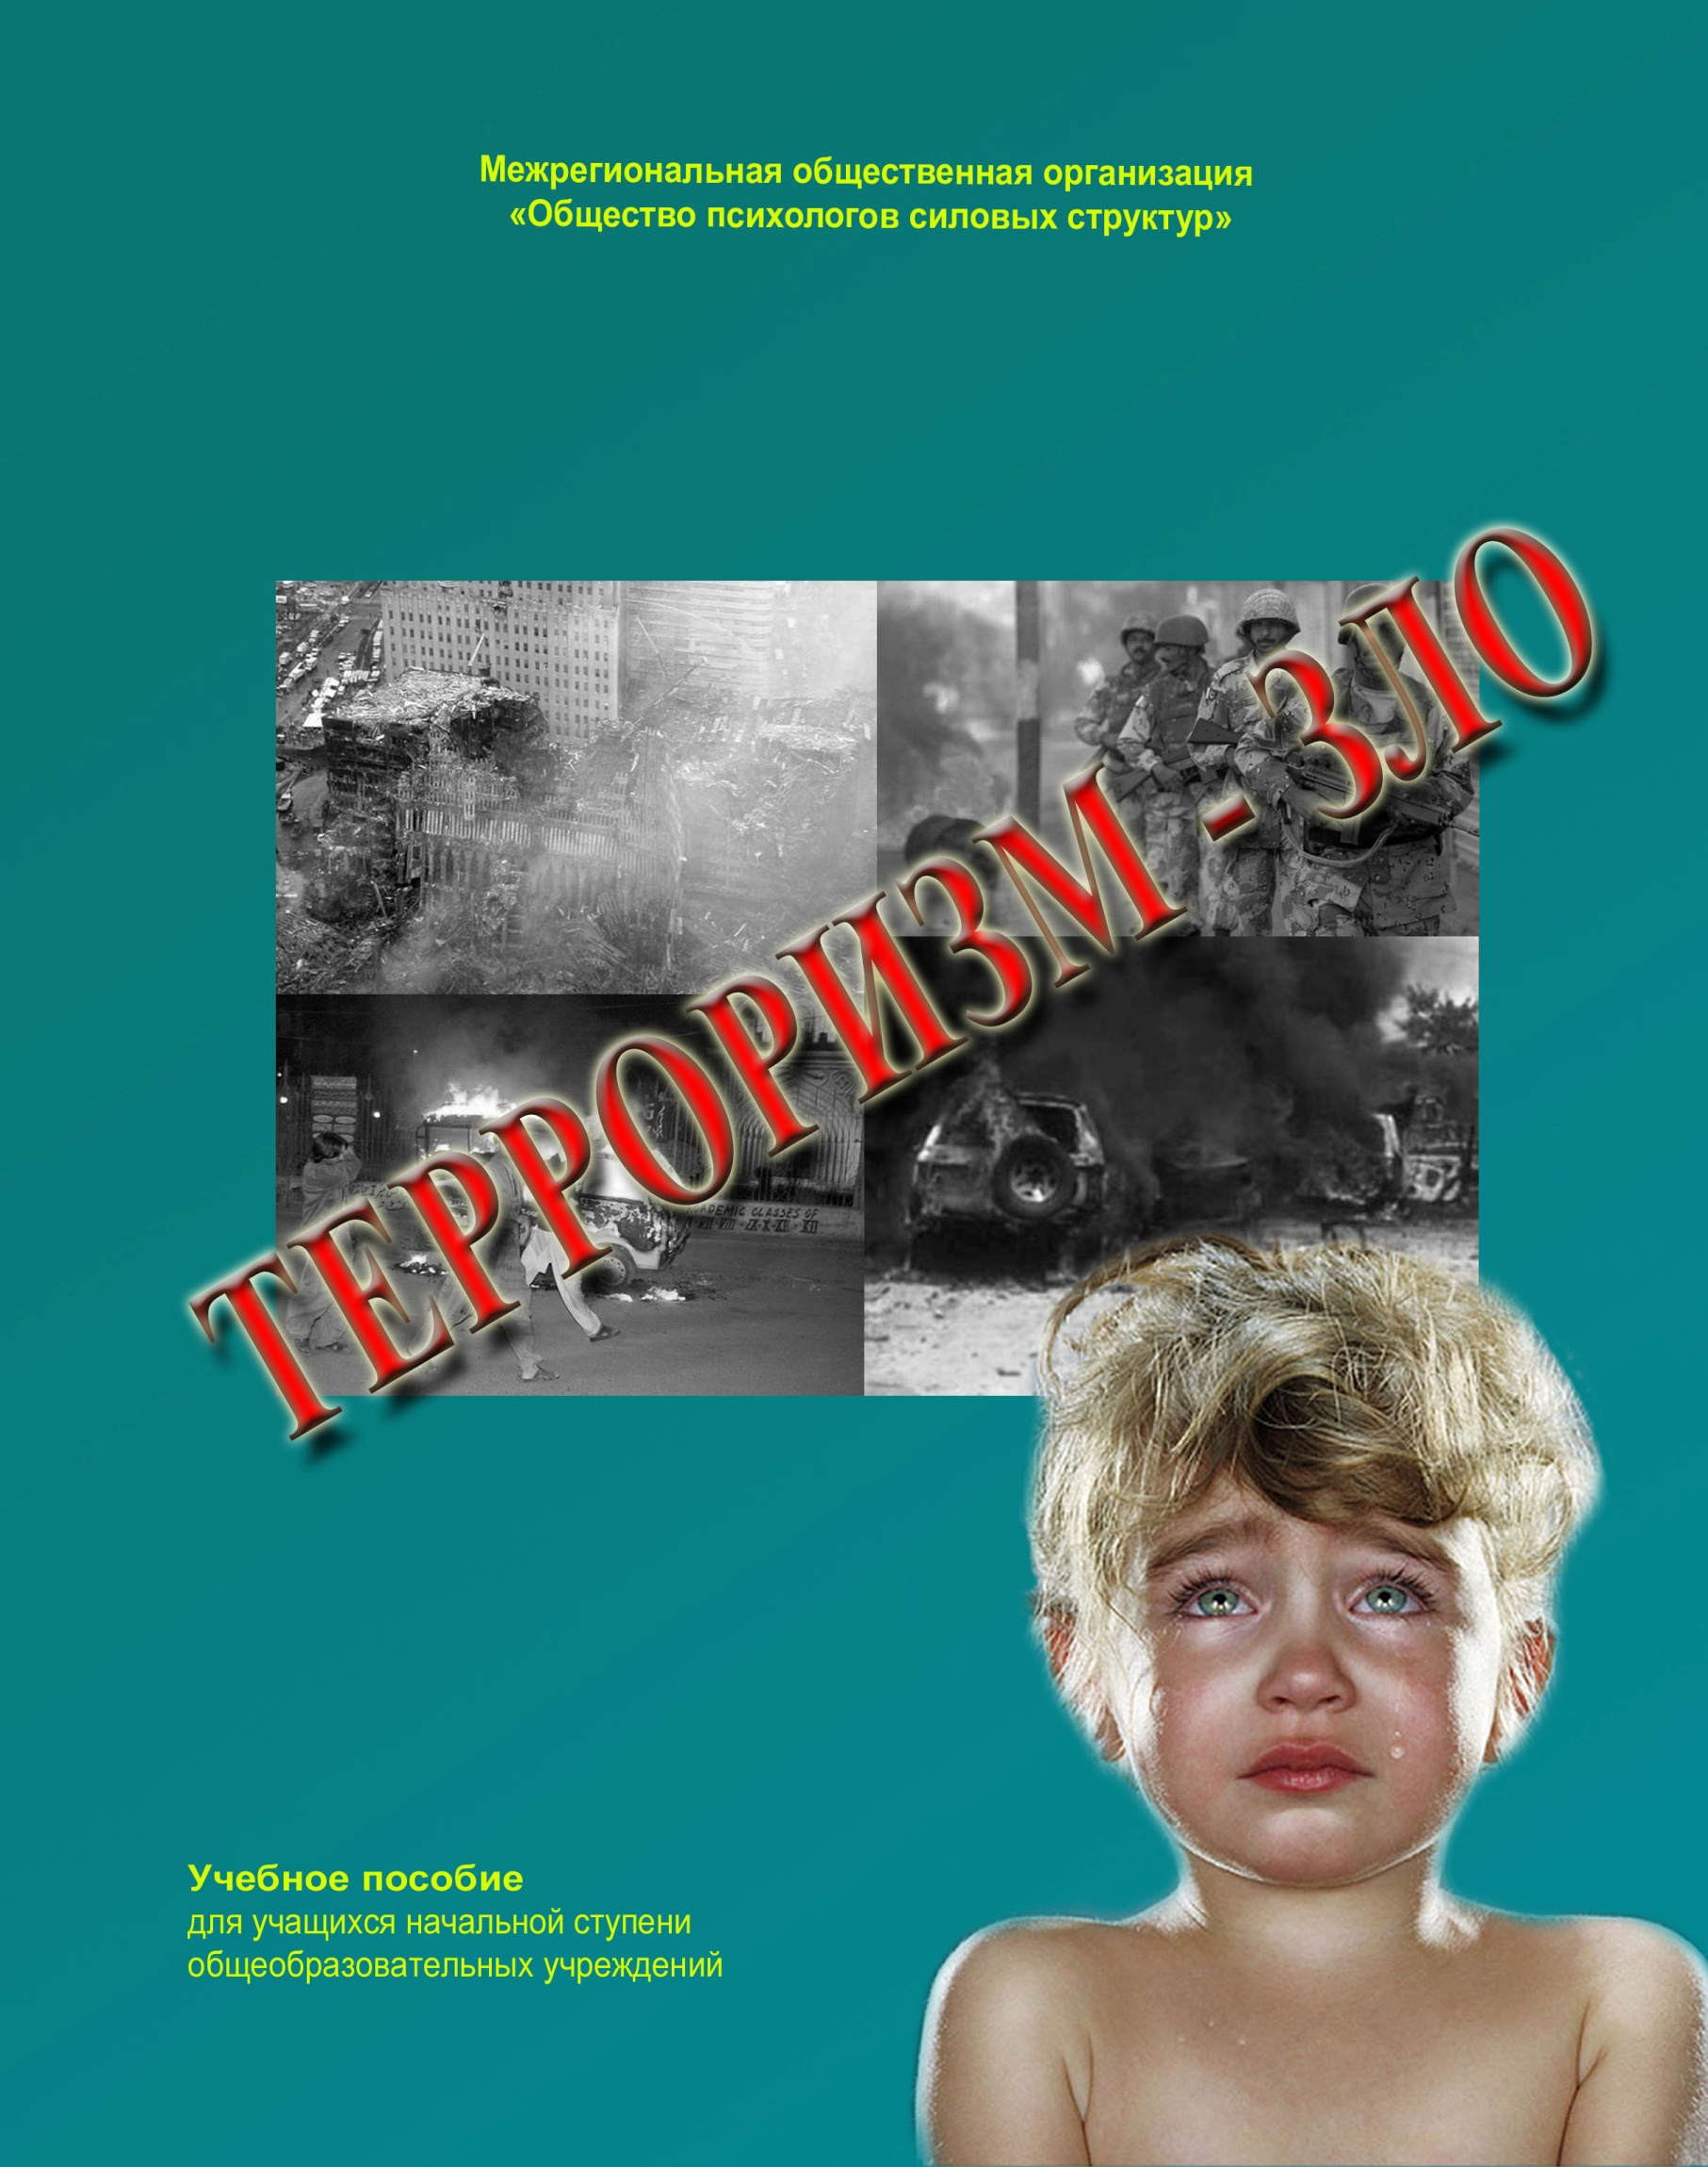

Современная гуманитарная академия

ТЕРРОРИЗМ - ЗЛО

Учебное пособие для учащихся начальной ступени
общеобразовательных учреждений

МОСКВА 2008

УДК

ББК
С

РЕЦЕНЗЕНТЫ

кандидат педагогических наук М.В. Гончаров
кандидат психологических наук, доцент Н.П. Грищенко
доктор психологических наук, доцент И.Н. Носс
Заслуженный деятель науки РФ, доктор психологических наук,
профессор В.В. Сысоев
доктор психологических наук, профессор В.Л. Цветков

Караяни А.Г. Терроризм – зло: учебное пособие для учащихся начальной ступени общеобразовательных учреждений. М.: СГА , 2008.

ISBN

В учебном пособии раскрывается сущность терроризма как зла, причины и способы вовлечения людей в террористическую деятельность. Показывается связь терроризма с наркомафией. Анализируются особенности младшего школьного возраста и риск вовлечения детей в совершение терактов.
Показывается роль государства и российских граждан в борьбе с терроризмом. Даются рекомендации по выявлению признаков подготовки террористического акта. Излагаются правила поведения в условиях совершения террористических актов на транспорте, в помещениях, при захвате в заложники.
Учебное пособие предназначено для дополнения курса «Основы безопасности жизнедеятельности».

ISBN © А.Г. Караяни
© Оформление Издательство СГУ, 2008

СОДЕРЖАНИЕ УЧЕБНОГО ПОСОБИЯ

ВВЕДЕНИЕ | 3
Раздел I. СУЩНОСТЬ ТЕРРОРИЗМА. ТЕРРОРИЗМ КАК ЗЛО | 5
§1. Что такое терроризм? | 5
§2. Почему терроризм считается злом? | 9
§3. Виды террористических актов | 12
§4. Кто считается террористом? | 13
§5. Кто становится террористом? | 15
§6. Терроризм и наркомафия | 18
§7. Дети младшего школьного возраста и опасность терроризма | 20
Раздел II. ПРИЗНАКИ ТЕРРОРИСТИЧЕСКОЙ УГРОЗЫ | 24
§8. Что делает государство для борьбы с терроризмом? | 24
§9. Наказания за участие в террористической деятельности | 27
§10. Чем вы можете помочь в борьбе с терроризмом? | 31
§11. Как вы можете обнаружить подготовку террористического акта? | 33
Раздел III.КАК ДЕЙСТВОВАТЬ В ОБСТАНОВКЕ ОПАСНОСТИ | 41
§12. Что делать, если обнаружил подготовку к террористическому акту? | 41
§13. Как вести себя, если стал жертвой террористического акта? | 44
ЗАКЛЮЧЕНИЕ | 64
СПИСОК ЛИТЕРАТУРЫ | 66
СЛОВАРЬ | 68

ВВЕДЕНИЕ

Вы – молодой гражданин великого государства – России. Вы живете в стране, имеющей особое предназначение (миссию) на планете Земля. Она защищает права и свободы человека, укрепляет мир, развивает добрососедские отношения между государствами.
Россия на протяжении многих веков объединяла в единое государство многие народы. Она выступает защитницей тех стран, которые подвергались агрессии со стороны воинственных соседей. Она дает им мир и стабильность, возможность чтить память предков, верить в добро и справедливость.
В нашей стране есть все, чтобы ее граждане обрели благополучие и процветание: талантливые люди, дружные народы, огромные природные богатства. Благодаря этому она сохраняет независимость, самобытность и уверенно смотрит в будущее.
Но не всем нравятся успехи и достижения России. Есть на Земле силы, которые стремятся разрушить дружбу между нашими народами, разделить страну на отдельные слабые государства, завладеть ее богатствами. Они не могут достичь этих целей военным путем, ведь российская армия способна дать отпор любому агрессору. Поэтому наши недруги ищут иные способы разрушить нашу страну. Они возлагают большие надежды на терроризм.
Терроризм - это преступная деятельность, заключающаяся в порождении среди людей страха, неуверенности в своих возможностях, в своей стране, в своем руководстве, путем организации взрывов, убийств, захватов заложников и угроз.
Противники мира тратят огромные деньги на то, чтобы подкупить преступников, вооружить их и организовать террористические акты. Именно поэтому звучат взрывы, падают самолеты, гибнут люди. Это нередко происходит в южных областях нашей страны, населенных многочисленными народами. Расчет террористов делается на то, чтобы разобщить и поссорить людей разных национальностей, сделать их врагами.
Но российский народ преодолеет все преграды на своем пути к светлому будущему.
Молодые граждане России могут внести достойный вклад в борьбу с терроризмом. Для этого каждому школьнику необходимо знать, что такое терроризм. Он должен понимать, как из людей делают террористов и не допустить обмануть себя. Важно также уметь замечать опасность террористической угрозы и грамотно дейст-вовать в экстремальной обстановке.
Это совсем не значит, что дети в нашей стране должны жить в постоянном напряжении и ощущении опасности. Нет. Государство стремится к тому, чтобы они росли счастливыми, радовались жизни, становились достойными гражданами своей великой Родины. Именно поэтому они должны быть бдительными, грамотными и умелыми.
***
Данная книга призвана рассказать Вам о том, что такое терроризм, почему его считают самым злостным из всех преступных деяний, как люди вовлекаются в террористическую деятельность, в каких формах совершаются террористические акты. Изучив содержание учебного пособия, Вы должны получить представление о том, каковы признаки подготовки террористических актов.
При знакомстве с книгой необходимо внимательно читать материал, отвечать на поставленные вопросы, выполнять индивидуальные задания и задания, требующие совместного выполнения со старшими родственниками, запоминать материал, заключенный в рамках
Мы желаем Вам стать мудрыми, сильными, уверенными в себе, чтобы сделать свою жизнь безопаснее, а нашу страну процветающей.

РАЗДЕЛ I.
СУЩНОСТЬ ТЕРРОРИЗМА. ТЕРРОРИЗМ КАК ЗЛО

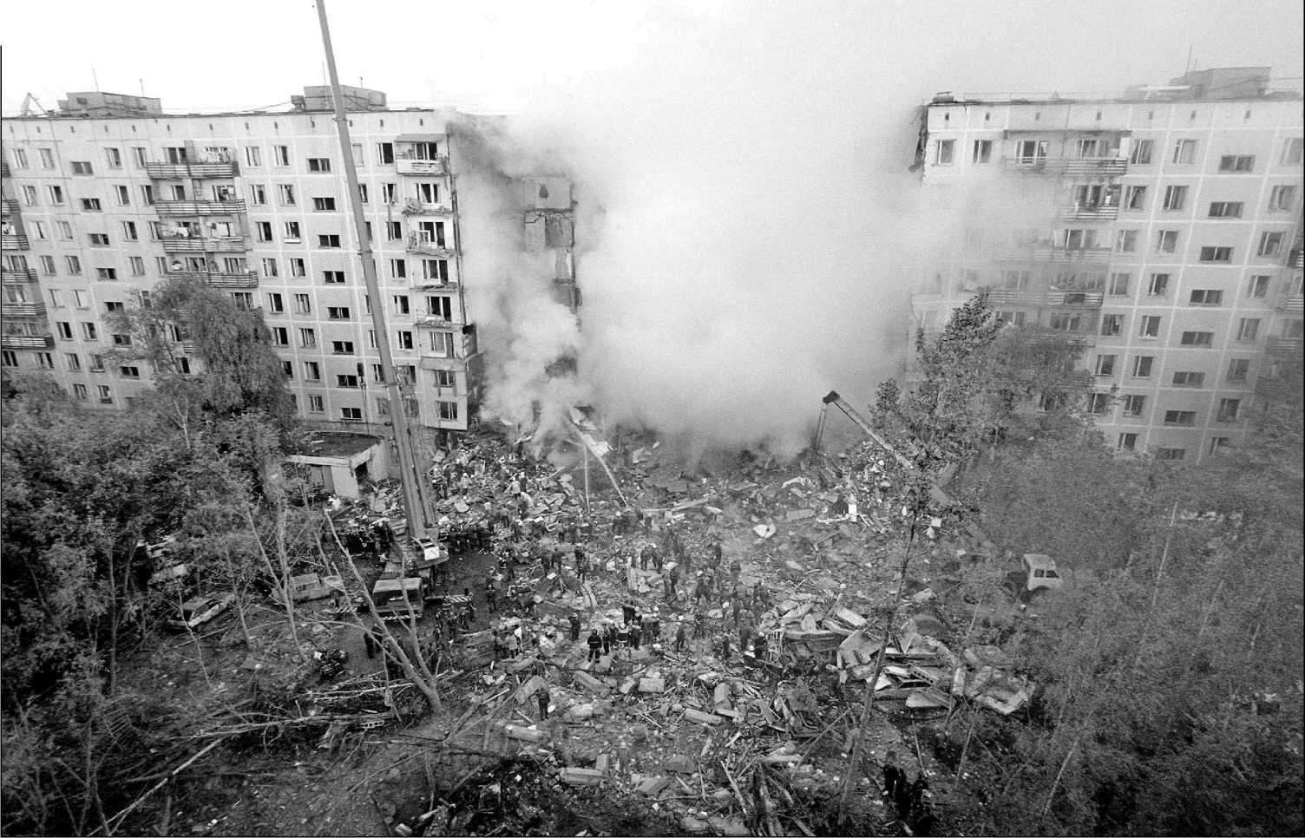

§1. ЧТО ТАКОЕ ТЕРРОРИЗМ?

1 сентября 2004 года в североосетинском городе Беслане ученики средней школы №1 спешили на первый звонок. Они радовались встрече с друзьями и учителями после летних каникул. Но во время торжественной линейки, вдруг раздались автоматные выстрелы. Люди в масках, угрожая оружием, приказали школьникам и учителям собраться в спортзале. Там они посадили всех на пол, запретили двигаться и разговаривать. Чтобы вызвать у захваченных в заложники людей страх и заставить всех беспрекословно подчиняться им, преступники сразу же убили 12 мужчин. Трое суток они удерживали в заложниках 1128 школьников, их родителей и учителей. Не давали детям и женщинам есть и пить, не разрешали оказывать медицинскую помощь нужда-ющимся. Бандиты требовали от властей выпустить из тюрем их сообщников.
3 сентября в спортзале взорвалась бомба. Несколько человек погибло. Остальные бросились через окна и двери на улицу. Бандиты открыли огонь по детям и женщинам. Так могли погибнуть все, но на помощь пришли бойцы российского спецназа и спасли большинство заложников. Сами террористы были уничтожены, а один – захвачен.
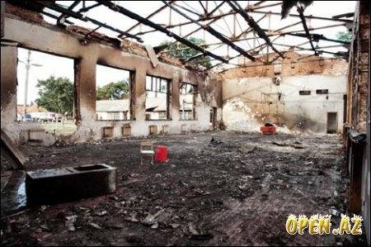

Посмотрите на фотографию. На ней видны последствия прес-тупления, в результате которого погиб 331 человек - дети, родители и учителя. Еще 500 человек было ранено. До сих пор вся Россия скорбит о погибших.
Такие действия, когда бандиты взрывают, убивают, захватывают в заложники или запугивают мирных граждан, для того чтобы достичь преступных целей и нанести вред обществу и государству, называются терроризмом. Слово «террор» переводится на русский язык как «ужас», «страх».
Среди других преступлений терроризм отличается двумя чертами:
- применением или угрозой применения насилия (убийств, захватов в заложники людей, взрывов различных объектов и т.д.) для порождения в обществе страха, беспокойства и неудовлетворенности своей безопасностью;
- эти действия направлены на то, чтобы через страх и недовольство людей, влиять на принятие политических решений представителями местной и государственной власти.

ЗАПОМНИТЕ:
Терроризм – это преступление, направленное на процесс принятия государственных решений, использующее в качестве главного оружия страх людей, вызываемый взрывами, поджогами, убийствами

Это трудно понять, но террористы убивают и захватывают людей, жестоко издеваются над заложниками, лишь для того, чтобы как можно сильнее запугать оставшихся в живых. Страх порождает у людей подозрительность и недоверие. Из страха они прибегают к насилию, ударяя первыми, чтобы подбодрить себя и вызвать ужас во врагах. Из-за страха возникают конфликты, вооруженные стычки и войны между различными группами населения, народами и государствами. А это именно то, что нужно террористам.
Особенно активно террористы действуют на территории Южного федерального округа. Здесь совершается 9 из 10 террористических актов, отмечаемых в России. Почему? Потому что в этой части нашей страны проживают десятки народов. Если террористам удастся их поссорить, то разразится множество вооруженных конфликтов. Будут гибнуть люди. Будет нагнетаться страх. Именно эту цель и преследуют террористы.
Больше всех страдают от терроризма Чеченская республика, Республика Дагестан, Республика Ингушетия, Кабардино-Балкарская республика, Республика Северная Осетия-Алания, Карачаево-Черкесская республика.

1. Как Вы думаете, может ли терроризм существовать, если он не будет вызывать страха у людей?
?
2. Правильно ли называть террористическим актом преступление, целью которого не является влияние на принятие государственных решений?

ВЫПОЛНИТЕ ЗАДАНИЕ:
Прочитайте, подумайте и ответьте, какое из приведенных ниже преступлений можно считать террористическим актом?

1. Бизнесмен Аликов должен был вернуть своему бывшему компаньону большую денежную сумму долга. Но отдавать не хотел. Вместо этого он решил совершить преступление. Связавшись с бандитами, он попросил их за деньги убить бывшего коллегу.
2. 14 июня 1995 года в г. Буденновске террористы захватили больницу. В заложниках оказались более двух тысяч человек. В ночь на 17 июня начался штурм захваченной больницы, и боевики стали отступать к границе, взяв с собой более двухсот женщин и детей. В результате этого чудовищного теракта погибли 130 ни в чём неповинных мирных жителей, свыше 400 человек получили ранения.
ВЫПОЛНИТЕ ЗАДАНИЕ СОВМЕСТНО СО ВЗРОСЛЫМ (МАМОЙ, ПАПОЙ):

Расскажите взрослым о том, какое из преступлений Вы считаете терроризмом. Выслушайте их мнение. Оцените: отличаются ли ваши мнения?

§2. ПОЧЕМУ ТЕРРОРИЗМ СЧИТАЕТСЯ ЗЛОМ?

Все хорошее, полезное, положительное в жизни называется ДОБРОМ. Если людям желают добра, значит, хотят видеть их радостными, уверенными в себе, здоровыми и счастливыми. Человека, делающего добро другим людям, называют добрым. Быть добрым, значит быть хорошим, отзывчивым, помогать окружающим. Корень «добро» содержится во многих словах, характеризующих достойного человека. Это, например, такие слова, как «добродетельный», «добродушный», «доброжелательный»,«добропорядочный», «добросердечный», «добросовестный». Добрых людей уважают, ценят, любят.
Противоположностью добра является ЗЛО. Злом называют все дурное, вредное, а также неприятность, несчастье. Человека считают злым, если он приносит окружающим людям беду, несчастье, неприятности. Когда злой человек совершает тяжкие преступления, его называют злодеем. К таким злодеям относят и террористов.

ВЫПОЛНИТЕ САМОСТОЯТЕЛЬНОЕ ЗАДАНИЕ:

1. Подберите к слову «зло» несколько однокоренных слов (например, «зловредный»).
2. Подумайте, что эти слова означают?

Почему терроризм считается самым страшным злом?
С самых первых дней своей жизни у человека появляется мечта быть счастливым. Он хочет стать достойным человеком, иметь дружную семью, хорошо зарабатывать. Одним из самых важных желаний каждого человека является желание жить в понятном и безопасном мире. Так устроен человек, что пока он не чувствует безопасности, он не может в полную силу трудиться. Страх мешает ему строить свою счастливую жизнь и делать краше свою Родину.
Вызывая у людей тревогу, страх, неуверенность в своих силах и в будущем, недоверие к окружающим, терроризм посягает на право каждого человека быть счастливым, иметь мечту. Когда террористические акты становятся частыми, в обществе возникают напряжен-ность и нестабильность. Женщины боятся рожать детей. Замедляется рост населения страны. Все это неблагоприятно сказывается на благополучии, процветании и могуществе государства.
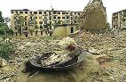
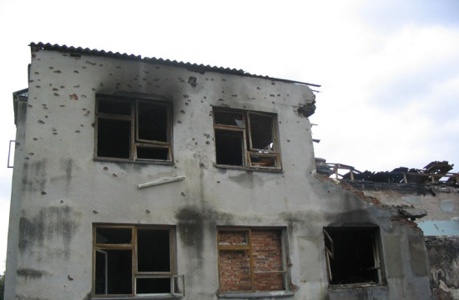
Терроризм считается людьми самым гнусным преступлением на Земле, потому что террористы воюют с мирными гражданами, с женщинами и детьми. Чем больше среди жертв терроризма людей, детей и женщин, тем больше это на руку преступникам. Ведь, когда женщины и дети гибнут или попадают в смертельную опасность, это вызывает в обществе наибольшую тревогу, беспокойство и возмущение. Террористы совершают взрывы, устраивают пожары, угоняют самолеты, захватывают заложников, убивают людей без предупреждения. Это ведет к большим жертвам среди населения.
Терроризм принес боль и горе во многие семьи России, особенно в ее южных районах. В них погибли ни в чем не повинные люди разных национальностей, вероисповеданий, профессий, возрастов. Поэтому террористов ненавидят и шлют им свои проклятия тысячи людей, пострадавших в террористических актах, и их родственники.
Совершая преступления, террористы выбирают такие безопасные для себя места, как больницы, школы, театры, концертные площадки, рынки. Чтобы нанести вред как можно большему числу людей, они подгадывают специальное время для своих преступлений: когда больше всего людей оказывается в вагонах электричек и поездов, в салонах самолетов и автобусов, на концертных площадках и в театрах.
ЭТО СЛЕДУЕТ ЗАПОМНИТЬ:
Терроризм – это самое злобное, самое гнусное преступление
на Земле

ВЫПОЛНИТЕ ЗАДАНИЕ:

1.Вчитайтесь в эти строки:
9 мая 2002 года в г. Каспийске (Республика Дагестан) шла демонстрация, посвященная Дню Победы. Когда праздничная колонна вышла на площадь, сработало взрывное устройство. В результате этого террористического акта погибли 41 человек, 107 участников мирной праздничной демонстрации были ранены.
2. Подумайте, можно ли действия организаторов этого преступления назвать подлыми? Что Вы испытываете по отношению к организаторам этих преступлений?
3. Почему терроризм считается злом? Попробуйте привести 2-3 доказательства.

ВЫПОЛНИТЕ ЗАДАНИЕ СОВМЕСТНО СО ВЗРОСЛЫМИ

1.Расскажите взрослым, почему Вы считаете, что терроризм - это самое злостное из всех преступлений.
2. Выслушайте их мнение. Подумайте, чем отличаются ваши мнения?

§3. ВИДЫ ТЕРРОРИСТИЧЕСКИХ АКТОВ:

Террористы наносят много вреда людям, совершая различные террористические акты (действия). Для того чтобы лучше понять, что такое террористический акт и в каких формах он совершается, прочитай выделенный жирным шрифтом текст вместе со своими родителями или старшими братьями (сестрами).
Террористические акты совершаются в следующих формах:
1) взрывы в жилых домах, самолетах, поездах, переходах и электричках в метро, автобусах;
2) захват людей в заложники в самолетах, школах, больницах, театрах;
3) убийство политических деятелей, людей пользующихся популярностью в обществе;
4) захват самолетов и использование их как огромные бомбы;
5) поджоги жилых домов, транспортных средств;
6) уничтожение имущества, ведущее к нанесению большого ущерба;
6) угроза взрывов важных и опасных объектов (например, атомных электростанций, плотин на водоемах), заражения и отравления многих людей, способных вызвать экологическую катастрофу.
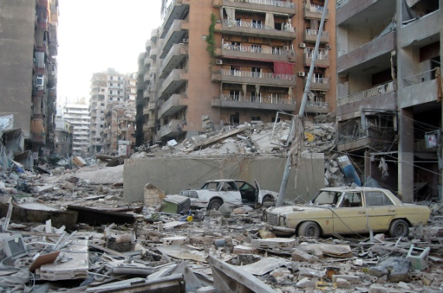
К сожалению, в России были совершены разные виды террористических актов.
Так, 9 сентября 1999 года террористы взорвали дом на улице Гурьянова в Москве. При выборе этого дома, они старались убить и покалечить как можно больше стариков и детей. В результате этого преступления погибли 92 человека. 619 человек получили ранения.
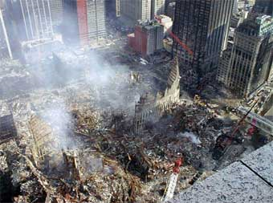
6 февраля 2004 года преступники взорвали самодельное взрывное устройство в вагоне электрички на перегоне между станциями «Автозаводская» и «Павелецкая». Расчет бандитов был на то, что в утренние часы по этой ветке метрополитена перевозится наибольшее количество пассажиров. В это время дети едут в школу, студенты – в вузы, взрослые – на работу, старики – в поликлиники. В результате этого террористического акта погибли более 40 человек, 134 обратились за медицинской помощью.
24 августа 2004 террористы взорвали самолёты Ту-154 и Ту-134 в воздухе над Тульской и Ростовской областями. Погибли 90 человек.
11 сентября 2001 года в США был совершен один из самых кровавых террористических актов. Преступники захватили 4 гражданских авиалайнера. Два из них они использовали как огромные ракеты, направив их на наиболее высокие в Нью-Йорке здания. В этих небоскребах работало огромное количество персонала. В результате погибли около 6 тыс. человек.
Террористы стремятся убить, искалечить и сделать несчастными как можно большее количество людей.

§4. КТО СЧИТАЕТСЯ ТЕРРОРИСТОМ?

Преступники, совершающие террористические акты, являются террористами. Только ли лиц, совершающих взрывы и убийства, захват заложников можно называть террористами? Нет.
В нашем государстве в 2006 году принят закон «О противодействии терроризму», в котором к террористической деятельности относятся:
- организация, планирование, подготовка и финансирование террористического акта;
- подстрекательство к террористическому акту;
- организация незаконного вооруженного формирования, преступного сообщества (преступной организации), организованной для совершения террористического акта, а также участие в такой группе;
- вербовка (вовлечение), вооружение, обучение и использование террористов;
- помощь в планировании, подготовке или совершении террористического акта;
- пропаганду идей терроризма, призывы к террористическим актам, оправдание террористической деятельности.
Каждый, кто занимается любым из перечисленных видов деятельности, считается террористом.
Все террористы рано или поздно отвечают за свои преступления перед законом.

ВЫПОЛНИ САМОСТОЯТЕЛЬНОЕ ЗАДАНИЕ:

Вы шли из школы и увидели на площади группу людей. Один из них громко говорил о том, что террористы поступают правильно, взрывая и убивая людей. А другой, предлагал присутствующим вступить в террористическую организацию.
Можно ли действия этих двух людей считать преступлением - терроризмом?
Сверьте свой ответ с изложенными выше положениями «Закона о противодействии терроризму».
Посоветуйтесь с учителями и родителями, правильно ли Вы приняли решение.

§5. КТО СТАНОВИТСЯ ТЕРРОРИСТОМ?

Если терроризм считается одним из самых презираемых в народе преступлений, почему находятся люди, которые становятся террористами? Попытаемся ответить на этот сложный вопрос по возможности проще.
Те, кто организуют террористические акты, чаще всего преследуют цель получить доступ к власти и богатству. Но для организации убийств и взрывов они правдами и неправдами привлекают других людей. Чаще всего методами вовлечения в преступную деятельность являются подкуп, обман или принуждение.
Каждый человек появляется на свет с мечтой стать известным, уважаемым и полезным людям. Большинство людей много и напряженно трудятся, чтобы достичь этой мечты. Они настойчиво овладевают знаниями в школе и в университете, осваивают профессию, добросовестно работают. Своим трудом они приносят пользу обществу, государству, родным и близким и самим себе. Только труд делает человека по-настоящему известным и уважаемым в обществе.
Но в любой стране всегда есть люди, которые не способны или не желают трудиться, даже для своего собственного благополучия. Они хотят решить многие свои проблемы легко и быстро, не затрачивая усилий.
В детстве такие люди царапают на парте, на стенах лифта или на дереве свое имя, рассказывают товарищам небылицы о вымышленных подвигах, клевещут на других людей, чтобы казаться лучше на их фоне. Они завидуют тем, кто отлично учится, пользуется авторитетом у учителей и товарищей. Поэтому, чтобы отличиться, они готовы совершить любой дурной поступок. Когда им предлагают совершить террористический акт, за который их похвалят террористы и заплатят деньги, они соглашаются. Для таких людей - это единственный способ заставить окружающих обратить на себя внимание.
Итак, первая группа людей, из которых могут выходить террористы, это люди, не способные достичь известности и признания в обществе нормальным способом.
Вторую группу людей, предрасположенных к террористическим действиям, составляют те, кто поддался на ложную веру. На самом деле в мире нет религий, которые проповедуют вражду между людьми, использование убийств детей и женщин для сохранения своей «правильности». Но есть силы, которые стремятся использовать веру для того, чтобы вызвать у верующих ненависть и агрессию по отношению к представителям других взглядов и убеждений.

ЗАПОМНИТЕ:
В России проживают более 140 млн. граждан, представляющих более 100 наций и народностей. Они исповедуют различные веры, в том числе православие, ислам, иудаизм, буддизм.
В названных вероучениях не содержится положений о необходимости разжигания вражды между людьми. Во всех священных писаниях люди призываются к миру и согласию, независимо от их религиозной принадлежности.

Возьмем для примера такую религию, как ислам. В переводе с арабского языка слово «Ислам» означает «Мир». В священной книге Ислама (Коране), Аллах призывает верующих к мирному сосуществованию и любви. Исламские религиозные лидеры утверждают, что мораль Ислама отвергает террор и бесчеловечные акты насилия. Лица, совершающие террористические акты или поддерживающие их, совершают преступление против Всевышнего Аллаха. Бог проклинает любое насилие и жестокость. Вот что по этому поводу записано в Коране:
«А те, кто неверны в завете Богу,
И обещания свои не соблюдают,
И разделяют то,
Чему велел Он быть соединенным,
А по земле несут нечестие и зло,-
На тех – проклятие (Аллаха),
И зла для них обитель воздаянья».
(Сура «Гром», аят 25)
Третья группа - люди, втянутые в террорис-тическую деятельность, когда они находились в сложной жизненной ситуации. Например, кто-то потерял родственника вследствие болезни, аварии, бытового конфликта или совершения преступления. Террористы сразу же стремятся использовать состояние человека, переживающего утрату. Они убеждают его в том, что причиной смерти родственника является деятельность какой-то группы людей и что его долгом является отомстить им. Находящемуся в тяжелом состоянии человеку (мужчине или женщине) внушают, что месть является его долгом. Ему вручают взрывное устройство и указывают, где и когда его нужно взорвать.
Так произошло в Москве. Девушке было поручено взорвать бомбу (пояс с взрывчаткой) в кафе. Сама она тоже должна была погибнуть. Лишь по случайности замысел террористов не был приведен в исполнение, и никто не погиб. А не состоявшаяся террористка на долгие годы попала в тюрьму.
Четвертая группа людей, из которой могут выйти террористы – психически больные и больные-наркоманы. Психически больным может казаться, что они родились на свет для выполнения специальной миссии. В качестве такой миссии они могут рассматривать борьбу с людьми определенной национальности, веры, профессии. Им «слышатся» голоса, которых на самом деле нет, видятся образы, которых в действительности не существует. Психически нездоровые люди легко могут направляться организаторами террористических актов к совершению преступления.
1.Как Вы можете охарактеризовать людей, которые вовлекаются в террористические акты? Что общего между ними?
?
2.Какими методами преступники вовлекают людей в террористическую деятельность?

§6. ТЕРРОРИЗМ И НАРКОМАФИЯ

На террористические акции тратятся огромные деньги. Они нужны на подкуп и подготовку людей, готовых совершить преступление. Без денег нельзя добыть оружия, взрывчатых веществ. На большое денежное вознаграждение рассчитывают и организаторы террористических акций. Поэтому терроризм не может существовать без денежных средств.
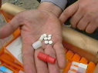
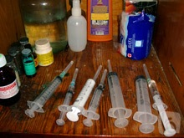
Порядочные люди не могут оказывать финансовую помощь террористам. Поэтому преступники ищут таких же, как они преступников, но обладающих деньгами. Больше всего им подходят для этого лица, торгующие наркотиками.
НАРКОТИКИ – это химические вещества, вызыва-ющие временное изменение настроения человека, а затем – тяжелые психические и физические расстройства.
Для того чтобы заставить людей покупать наркотики бандиты используют разные хитрости. Они обманом заставляют детей принять наркотики хотя бы один раз. Наркотик действует как зараза. Употребив его один раз, человек попадает под его власть. У ребенка возникает непреодолимое, болезненное желание вновь употребить наркотик. Он превращается в наркомана – больного, у которого постепенно разрушаются нервная система, печень, сердце. Больной становится безвольным и слабым. Он уже не способен обойтись без отравы, которую считает лекарством.
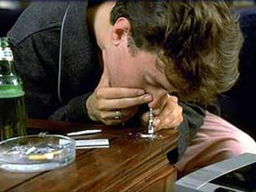
Но наркоторговцы продают наркотик за высокую цену. Чтобы купить его иногда ребенок ворует деньги, пытается отобрать их у других детей и постепенно сам становится преступником.
Наркоман может несколько раз получить наркотик бесплатно, если сумеет обманом приобщить к наркотикам своих товарищей. Так уже заболевшие дети стремятся превратить в наркоманов своих товарищей. Но потом они вновь и вновь платят деньги, чтобы получить наркотическое вещество.
Иногда преступники предлагают больным нарко-манам наркотики в обмен на участие в террористическом акте. Больной наркоманией плохо осознает свои поступки, не способен управлять своим поведением и поддается на предложение бандитов.
ЗАПОМНИТЕ!
УПОТРЕБЛЕНИЕ НАРКОТИКОВ – ЭТО ПУТЬ К САМОРАЗРУШЕНИЮ, ПРЕСТУПЛЕНИЯМ И ТЕРРОРИЗМУ

Полученные от наркоманов деньги направляются на совершение террористических актов. На эти деньги строят лагеря для подготовки преступников в разных странах. На них же подкупают недобросовестных чиновников, политиков и религиозных деятелей.
Террористы, организуя взрывы, поджоги, отравления и убийства, вызывают у людей страх, тревогу, беспокойство. Торговцы наркотиками предлагают людям наркотики, уверяя их, что они помогут улучшить настроение.
Так образуется замкнутый круг: наркоторговцы дают деньги бандитам; бандиты совершают террористические акты; у людей возникает страх; наркоманы предлагают им наркотики и зарабатывают еще большие деньги.

1.Почему террористы взаимодействуют с наркомафией?
?
2.Какой вред ребенку наносит употребление наркотиков?
3.Как бандиты вовлекают детей в наркоманию?

ВЫПОЛНИТЕ САМОСТОЯТЕЛЬНОЕ ЗАДАНИЕ:

Попробуйте нарисовать в тетради схему взаимодействия между наркоторговцами, террористами и населением. Подумайте, как можно нарушить эту схему?

§7. ДЕТИ МЛАДШЕГО ШКОЛЬНОГО ВОЗРАСТА И ОПАСНОСТЬ ТЕРРОРИЗМА

Дети являются самым уязвимым и самым привлекательным объектом для преступников. Террористы стремятся вовлечь их в террористические акты по нескольким причинам.
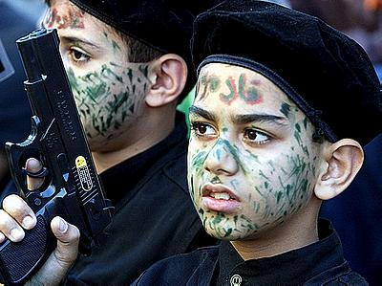
Прежде всего потому, что именно через детей можно нанести больше всего горя взрослым людям, заставить их выполнить любые требования. Не случайно такое явление, как захват людей в заложники возникло сначала как похищение детей.
Не в меньшей степени внимание террористов к детям связано с психологическими особенностями младших школьников. Детей 7-11 лет отличает выраженное стремление получить похвалу от взрослых.
Дети ждут одобрения не только от родителей и учителей, но и от посторонних людей. Особенно детям нравится, когда взрослые люди доверяют им выполнять серьезную, «взрослую» работу.
Больше других нуждаются в похвале и признании взрослых слабо успевающие в школе дети. Не получая высоких оценок за знания, они стремятся заслужить одобрение даже в недобрых делах.
Дети младшего школьного возраста не обладают необходимым жизненным опытом. Они чрезмерно доверчивы и физически слабы. В этом возрасте дети еще не совсем правильно понимают, что такое смерть. Они иногда считают, что можно умереть «понарошку», «не насовсем». Они не могут представить, что умерший человек навсегда исчезает из жизни и никогда не вернется. Поэтому дети в этом возрасте бесстрашны. Они легче переносят боль и способны совершать рискованные поступки.
Когда эти поступки совершаются на благо Родине, детей считают героями. В годы Великой Отечественной войны многие ребята и девчонки Вашего возраста совершили героические подвиги. Иногда просто невозможно поверить, что им было по 10-11 лет.
Приведем пример:

Надя Богданова стала разведчицей в партизанском отряде, когда ей не было ещё и десяти лет. Маленькая и худенькая девочка, одетая как нищенка не вызывала у фашистов подозрений. Она бродила по вражеским гарнизонам, подмечая и запоминая все. А потом вместе с партизанами взрывала фашистский штаб, пускала под откос эшелон с военным снаряжением, минировала здания.
Надю дважды казнили гитлеровцы. Боевые друзья считали разведчицу погибшей и даже поставили ей памятник. Фашисты били юную партизанку железными прутьями, пытали, расстреливали, обливали на морозе ледяной водой, выжгли на спине пятиконечную звезду. Считая девочку мёртвой, фашисты, убегая от партизан, бросили её. Парализованную и почти слепую Надю выходили местные жители. За мужество и героизм она награждена орденами Красного Знамени, Отечественной войны 1 степени, медалями.

Геройски сражаться за свою страну, свой народ – благородное дело. Однако возрастные особенности младших школьников могут использовать преступники для вовлечения их в террористическую деятельность. Для этого они могут применять разные способы. Прежде всего, игру на самолюбии детей и обман.
Так, к Вам может подойти взрослый мужчина или симпатичная женщина, улыбнуться, спросить имя. Обязательно будет сказано, что Вы – взрослый, умный, самостоятельный и смелый человек. Что Вам можно доверить серьезное, взрослое дело. От таких похвал способна закружиться голова. Тут Вам и предложат передать пакет или сумку директору школы, в учительскую, классному руководителю или в какую-то квартиру Вашего дома. В пакете размером с маленькую коробку сока может оказаться бомба, способная разрушить классную комнату.
Так, мечтая совершить в жизни добрый поступок, Вы случайно, можете оказаться преступником.
Поэтому необходимо всегда помнить об ответственности за каждый свой поступок и быть бдительным.
?
- Что Вы знаете о подвигах детей в годы Великой Отечественной войны?
- Как можно заслужить почет и уважение своего народа?

ЗАПОМНИТЕ!
СТАТЬ НАСТОЯЩИМ ГЕРОЕМ МОЖНО ЛИШЬ ДЕЛАЯ ДОБРО, ОТСТАИВАЯ СПРАВЕДЛИВОСТЬ, ЗАЩИЩАЯ РОДИНУ

ВЫПОЛНИТЕ ЗАДАНИЕ САМОСТОЯТЕЛЬНО

Представьте, что Вы возвращаетесь из школы домой. На улице Вы видите хорошо одетых мужчину и женщину. Рядом с ними стоит красивая «иномарка». Увидев Вас, они улыбаются и приглашают покататься на машине. При этом незнакомцы утверждают, что знают Ваших родителей и даже называют их имена.
Как Вы поступите:
- Учитывая то, что незнакомцы знают Ваших родителей, вы согласитесь проехать в автомобиле?
- Откажетесь от предложения. Быстро пойдете домой, и расскажите о случившемся родителям?

ВЫПОЛНИТЕ ЗАДАНИЕ СОВМЕСТНО СО ВЗРОСЛЫМИ

Обсудите с родителями, какие коварные приемы могут использовать преступники для вовлечения детей в террористические акты?

РАЗДЕЛ II.

ПРИЗНАКИ ТЕРРОРИСТИЧЕСКОЙ
УГРОЗЫ

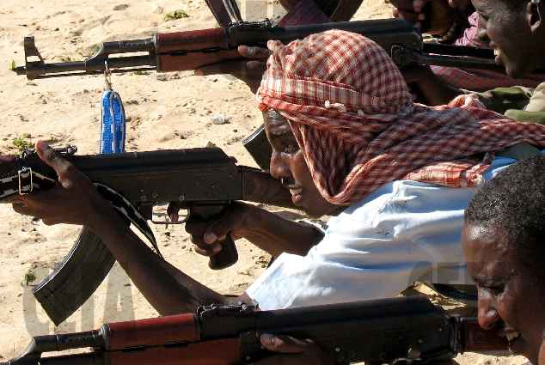

§8. ЧТО ДЕЛАЕТ ГОСУДАРСТВО ДЛЯ БОРЬБЫ С ТЕРРОРИЗМОМ?

Терроризм распространился по многим странам мира. Но нельзя говорить о том, что существует «единый мировой террористический центр», «мировой спрут». Такое представление о терроризме играет ему на руку и помогает запугать людей. Действительно террористических групп в мире немало, но далеко не все они связаны между собой.
Терроризм может и должен быть побежден. Для этого необходимо взаимодействие всех государств мира. Такое взаимодействие нужно не потому, что терроризм столь мощная сила. Оно необходимо, чтобы вырабатывать общую оценку террористической деятельности, чтобы ни одна страна не позволяла террористам укрываться на своей территории, не снабжала их оружием и деньгами.
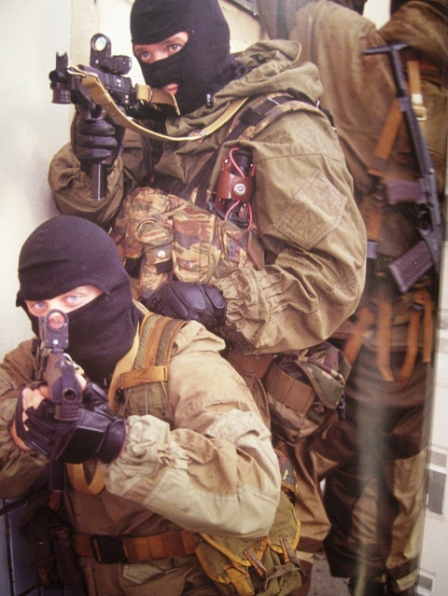
В России наибольшая активность террористов отмечалась в 2003-2004 годах. В этот период террористические акты совершались в г. Грозном, Моздоке, Краснодаре, Назрани, Беслане, Москве и других городах. В последние годы удалось существенно сократить террористическую деятельность на территории нашей страны.
Бороться против терроризма – благородная и почетная деятельность. Наше государство делает многое для того, чтобы защитить российских граждан от террористов.
В 2006 году принят закон «О противодействии терроризму» и издан Указ Президента Российской Федерации «О мерах по противодействию терроризму». Они определили органы, отвечающие за борьбу с терроризмом в нашей стране. В них поставлены задачи всем органам власти по профилактике терроризма.
В России создан Национальный антитеррористический комитет. Его главная задача – защитить российских граждан от террористической угрозы, обеспечить им безопасную жизнь. Комитет согласовывает работу всех органов власти по противодействию терроризму.
Для поиска и уничтожения террористов на территории страны, пресечения террористических актов действуют специальные подразделения. Это известные во всем мире боевые управления «Альфа» и «Вымпел», Служба специальных операций и подразделение с постоянным местом дислокации на Северном Кавказе.
Бойцы этих специальных подразделений обезвреживают террористов, захватывающих самолеты, автобусы, удерживающих заложников. Они пресекают попытки бандитов проникнуть на важные объекты, разрушение которых может привести к страшным трагедиям. Ими ведется борьба с незаконными вооруженными формированиями, преступными авторитетами, торговцами оружием и наркоторговцами.
Спецназовцы - это хорошо подготовленные бойцы, способные побеждать любого противника. Именно они спасали заложников в Театральном комплексе на Дубровке в Москве, школе №1 в Беслане, нейтрализовали самых известных главарей террористов.
При освобождении заложников из захваченного боевиками спортзала школы №1 в Беслане бандиты стреляли в спецназовцев из-за спин детей и женщин. Бойцы собственной грудью заслоняли от пуль заложников. Десять спецназовцев погибли в этом бою. Более тридцати из них были ранены.

Майор ФСБ Михаил Кузнецов погиб, спасая детей в Беслане. Он должен был выполнять свои обязанности лишь после того, как террористы будут уничтожены. Но офицер не смог остаться в стороне во время штурма. Найдя несколько парт и стульев, он расположил их так, чтобы заложники могли быстрее выбираться из спортзала. Так ему удалось вывести из школы несколько десятков раненых заложников. Благодаря мужественным действиям Михаила Кузнецова, удалось спасти более ста детей.
Спасая детей, Михаил вступил в бой с двумя террористами, уничтожил их, но получил тяжелое ранение.

За последние десять лет спецназовцами проведено свыше 2500 боевых операций по освобождению заложников, нейтрализации главарей банд, пресечению сбыта оружия и наркотиков. Шестнадцать из них удостоены звания Героя России (восемь - посмертно).
Много молодых россиян желает поступить на службу в знаменитые подразделения специального назначения. Туда отбирают самых лучших. Кроме ума, силы, выносливости, ловкости эти люди должны обладать смелостью, мужеством, преданностью России.
Спецназовцы мастерски владеют приемами рукопашного боя, метко стреляют, стойко переносят невзгоды и боль.
ЗАПОМНИТЕ!
ЕСЛИ ВЫ ХОТИТЕ ПОСВЯТИТЬ СВОЮ ЖИЗНЬ БОРЬБЕ С ТЕРРОРИСТАМИ, НУЖНО СЕРЬЕЗНО И МНОГО ГОТОВИТЬСЯ, БЫТЬ УМНЫМ, СИЛЬНЫМ, СМЕЛЫМ.

Благодаря деятельности государства в последнии годы удалось снизить преступную деятельность террористов в России. Так, в 2005 и 2006 годах отмечено по два террористических акта. В 2008 году их совершено меньше, чем в 2007 году.

§9. НАКАЗАНИЯ ЗА УЧАСТИЕ В ТЕРРОРИСТИЧЕСКОЙ ДЕЯТЕЛЬНОСТИ
Государство ужесточает наказание преступникам за террористическую деятельность. Все террористы – преступники, и после того, как они попадают в руки стражам правопорядка, их судят и сажают в тюрьмы.
В уголовном кодексе Российской Федерации установлены суровые наказания для лиц, занимающихся различными видами террористической деятельности.
Так, совершение взрыва, поджога или других действий, создающих опасность гибели людей, причинение значительного имущественного ущерба, либо наступление иных общественно опасных последствий, если эти действия совершены в целях нарушения общественной безопасности, устрашения населения, либо оказания воздействия на принятие решений органами власти, а также угроза совершения указанных действий в тех же целях наказывается лишением свободы на срок до десяти лет.
Когда перечисленные выше действия совершаются группой лиц, повторно и с применением оружия преступники наказываются лишением свободы на срок до пятнадцати лет.
Если же эти преступления совершены бандой и вызвали гибель людей, срок наказания увеличивается до двадцати лет.
Захват людей в заложники наказывается лишением свободы на срок до 10 лет.
Если в результате этих действий заложник погиб, преступник наказывается лишением свободы на срок до 20 лет.
То есть, совершив террористический акт, преступник просидит в тюрьме практически всю жизнь. Он поменяет свою жизнь на одно преступление.
Простое участие в банде, даже если человек не совершил убийств и насилия, может караться лишением свободы на срок до пяти лет.
Нужно сказать, что человеку, случайно попавшему в террористическую организацию, никогда не поздно выйти из нее и начать жизнь нормального, достойного гражданина. Уголовным кодексом предусмотрено освобождение от наказания таких людей, если они не совершили преступлений и вовремя сообщили властям о готовящемся террористическом акте. Также может быть освобождено от уголовной ответственности лицо, добровольно освободившее заложников.

ЗАПОМНИТЕ!
ВСЕ ТЕРРОРИСТЫ - ПРЕСТУПНИКИ.
ОНИ ДОЛЖНЫ И БУДУТ СИДЕТЬ В ТЮРЬМЕ

Суровые меры принимаются государством по отношению к тем лицам, которые сообщают ложные сведения о террористических актах. Это объяснятся тем, что после этих сообщений проводится огромная работа. Прекращается деятельность учреждения, где якобы заложена мина. Работники (ученики, студенты) выводятся из помещений. Милиция оцепляет опасный район. Саперы ведут поиск мины. Специалисты изучают записанный на диск голос телефонного террориста. Во всех этих мероприятиях задействовано много людей, техники, специальных средств. Это связано с огромными денежными расходами государства.
Поэтому, человек, позвонивший или отправивший ложное сообщение о готовящемся взрыве, поджоге, о готовящихся нападениях, подвергается уголовному наказанию. Это может быть крупный денежный штраф, исправительные работы на срок до двух лет, арест на срок до шести месяцев, лишение свободы на срок до трех лет.
Эти наказания могут быть применены и по отно- шению к родителям детей, которые сообщают такую информацию ради баловства. Большинство таких «телефонных террористов» - дети из неблагополучных семей, неуспевающие в школе, имеющие конфликты с учителями. Не отличаясь умом и талантами, они стремятся завоевать ложный авторитет у одноклассников. Иногда их действия объясняются местью, а чаще всего просто хулиганством.
Так, в течение нескольких месяцев 8-летний хулиган сообщал по телефону о том, что московские школы №7 и №13 заминированы, и что через несколько минут раздастся взрыв. Номер телефона и голос лжетеррориста удалось записать. Был установлен и домашний адрес хозяина телефона. По адресу прибыла милиция. Когда малолетний хулиган понял причину визита сотрудников милиции, он расплакался.
Так как возраст хулигана не позволяет привлечь его к уголовной ответственности, за него ответят родители. Им придется выплатить за хулиганство сына очень большой штраф.
Благодаря умелым действиям органов право-порядка за последние три года количество таких телефонных хулиганств сократилось в три раза. Это стало возможным по многим причинам. В России созданы современные приборы, позволяющие распознать голос любого звонящего. Даже если он пытается его специально исказить. Благодаря этому практически все хулиганы выявляются и сурово наказываются.

ВЫПОЛНИТЕ САМОСТОЯТЕЛЬНОЕ ЗАДАНИЕ
Ученик 4-го класса Руслан не подготовился к уроку по математике. Он позвонил в милицию и сообщил, что в школе заложено взрывное устройство. Занятия отменили и Руслан не получил двойку. Но с помощью специальной аппаратуры милиция быстро установила хулигана. Руслана и его родителей вызвали в милицию. Подумай:
1) Могут ли действия Руслана рассматриваться как преступление?
2) Какому наказанию могут подвергнуться родители Руслана за его хулиганские действия?

§10. ЧЕМ ВЫ МОЖЕТЕ ПОМОЧЬ В БОРЬБЕ С ТЕРРОРИЗМОМ?

Одному государству сложно одолеть терроризм. Для этого нужны усилия всех граждан России, и «старых и малых». Необходимо понимание, доверие и поддержка народом мер безопасности, проводимых правоохра-нительными органами.
Анализ трагических последствий террористических актов показывает, что более чем в 80% случаев причиной гибели людей является несоблюдение мер безопасности. Сегодня каждый гражданин России, в том числе и школьник, должен обладать необходимыми знаниями и умениями обеспечения личной и общественной безопасности.
Для этого необходимо постоянно помнить о том, что мы живем в эпоху терроризма. Помнить – это значит настраивать сознание и поведение на восприятие окружающего мира как мира, где в любой момент может появиться террорист. Помнить – значит быть готовым в сложной ситуации, не растеряться, не запаниковать, активно и осмысленно действовать. Знать, как правильно одеваться, где безопаснее находиться, куда бежать, что делать при возникновении опасности террористического акта. Помнить – это значит знать наизусть номера телефонов, по которым нужно звонить в случае возникновения опасности.
Если люди не забывают о том, что рядом с ними существуют террористы, то их сознание и поведение автоматически настраиваются на обеспечение безопас-ности. Уходят беспечность и расхлябанность. Появляются внимательность, настороженность и бдительность. Человек автоматически избегает опасных ситуаций.
Вы никогда не должны ничего бояться. Но лучше всегда быть бдительным и готовым к любой опасности. В том числе к террористическим актам. Наш народ придумал много пословиц и поговорок, которые побуждают людей к бдительности.

ВЫПОЛНИТЕ ЗАДАНИЕ САМОСТОЯТЕЛЬНО:

- Прочитайте приведенные ниже пословицы и подумайте, о чем они говорят лично Вам.
- Вспомните хотя бы еще одну поговорку о бдительности и внимательности.

•БЕРЕГИСЬ БЕД, ПОКА ИХ НЕТ.
•БЕРЕЖЕННОГО – БОГ БЕРЕЖЕТ.
•КТО ОГНЯ НЕ БЕРЕЖЕТСЯ, ТОТ СКОРО ОБОЖЖЕТСЯ

Итак, Вашим вкладом в борьбу с терроризмом могут быть наблюдательность и бдительность. Они позволяют обнаружить некоторые признаки подготовки преступников к террористическому акту.
В науке известен «синдром вареной лягушки». Оказывается лягушка не чувствует постепенного повышения температуры окружающей среды. Если вода в емкости, где находится лягушка, нагревается медленно, то она этого не замечает. Лягушка погибает, даже не почувствовав опасности.
Человек не может уподобиться лягушке. Он должен быть внимательным, наблюдательным, бдительным. Это поможет ему обеспечить личную и общественную безопасность.
Не менее важна для обеспечения личной безопасности граждан дисциплина. Дисциплина требует соблюдения простейших правил безопасной жизнедеятельности. Дисциплинированное поведение позволяет вовремя обнаружить подготовку преступников к совершению террористического акта, сохранить свою жизнь и жизнь окружающих в различных ситуациях. Когда все граждане соблюдают правила безопасной жизнедеятельности, террорист нервничает и становится заметным.

1.Можно ли сказать о человеке, что он страдает «синдромом вареной лягушки»? Что это означает для человека?
?
2.Почему террористы боятся дисциплинированных людей?

§11. КАК ВЫ МОЖЕТЕ ОБНАРУЖИТЬ ПОДГОТОВКУ ТЕРРОРИСТИЧЕСКОГО АКТА

Террористы очень тщательно готовятся к совершению преступления. Они действуют скрытно, стараясь не попадаться на глаза правоохранительным органам и простым гражданам. Это делается для того, чтобы нанести как можно больше вреда людям и сохранить свою жизнь. Внешне они практически не отличаются от обычных людей. Характерное для преступников волнение ребенку выявить трудно. Поэтому обнаружить подготовку к совершению террористического акта очень сложно.
Вместе с тем во многих случаях подготовку к террористическим актам можно было заранее обнаружить. Почему это возможно? Потому что террористы люди, они состоят из плоти и крови. Они не могут перемещаться, перевозить взрывчатку, выслеживать жертву абсолютно незаметно для окружающих. Они не могут не бояться обнаружения и возмездия. Поэтому они сильно волнуются. Особенно нервничают террористы, идущие на смерть. Это волнение обязательно проявляется в их внешности.
Какие признаки могут выдавать террористов?
Нередко, готовя преступление, террористы арендовали подвалы в больницах, жилых зданиях. Туда завозили оружие, мешки с взрывчатым веществом. В машинах по дорогам и городам перемещались десятки мужчин, одетых в военизированную форму. Большое количество мужчин, участвовавших в террористическом акте, заранее исчезало из города. Детей, захватываемых в заложники, длительное время высматривали у дома и школы.
Говорят, что перед взрывом жилого дома в г. Волгодонске террористы позвонили в одну из квартир и, издеваясь, спросили, мол, как вам живется в аду? Жильцы этой квартиры, по-видимому, сочли звонок за хулиганство. Они просто бросили трубку. Через некоторое время прогремел взрыв, и десятки людей погибли. Реакцию жильцов можно было бы понять, если бы незадолго до этого не были взорваны жилые дома в Москве.
Главным орудием террористов является взрыв. Специалисты отмечают, что террористами-смертниками чаще всего являются молодые люди (20-30 лет). Они могут использовать несколько видов взрывных устройств. Если это пояс с взрывчаткой, то он изменяет фигуру преступника. Заставляет его независимо от погоды одевать просторную куртку или плащ. Если взрывное устройство находится в женской сумочке, то обращает на себя внимание ее тяжесть. Ведь там не только взрывчатка, но и металлические поражающие элементы. Сумочка, как правило, открыта. Рука террористки находится в сумочке, на кнопке взрывного устройства. Преступник явно нервничает, что-то шепчет, облизывает губы, избегает милиции, охранников и солдат. Отворачивается от встречных взглядов. Периодически ощупывает, придерживает и поправляет части одежды. Он осторожно относится к переносимым вещам, прижимает их к себе и нервно ощупывает. Иногда террорист крутится вокруг одного и того же места (не решаясь привести в действие взрывное устройство).
Должно вызывать подозрение стремление человека уклониться от камер наружного наблюдения.
Специалисты указывают и на такие приметы террористов. Женщины часто имеют головной убор. Возможен не только традиционный глухой платок, но и легкие газовые косынки, бейсболки. Косынка завязывается узлом на затылке. Некоторые из них заматывают вокруг бедер шарфы. Другие имитируют беременность, чтобы скрыть утолщение под одеждой.
Мужчины-мусульмане чисто выбриты (подготовка к обряду погребения) и имеют чистую обувь. Преступники, не имеющие выраженной религиозной принадлежности, могут хранить взрывные устройства под плащами, в сумках, коробках. Для привода взрывного устройства в действие может применяться провод, зажатый в руке, виднеющийся из-под складок одежды или идущий из сумки.
Все это должно казаться окружающим необычным и подозрительным. К сожалению, нередко на это никто не обращает внимания. В результате в разных террорис-тических актах в нашей стране погибли сотни граждан.
Никто не ставит такой задачи, чтобы дети младших классов постоянно вели наблюдение за тем, нет ли рядом террористов. Дети должны учиться, помогать взрослым, играть. И все же они должны быть внимательными к тому, что происходит вокруг. Следует замечать, хотя бы то, что кажется не нормальным. Самым главным правилом, которое нужно помнить, пока Вы учитесь в школе, состоит в том, что Вы должны настороженно относиться к чужим людям. Специалисты учат, что весь мир должен делиться для Вас на «своих» и «чужих». Это не значит, что чужих людей нужно считать врагами. Но к незнакомым людям должно быть совсем иное отношение, чем к знакомым.
Необходимо развивать у себя наблюдательность. А для этого нужно взять в привычку рассказывать родителям обо всем увиденном за день.
ЗАПОМНИТЕ:
•ЧУЖИМ НЕЛЬЗЯ ОТКРЫВАТЬ ДВЕРЬ
•С ЧУЖИМИ НЕ О ЧЕМ РАЗГОВАРИВАТЬ (МОЖНО ЛИШЬ ОТВЕТИТЬ НА ВОПРОСЫ)
•БЕЗ РАЗРЕШЕНИЯ РОДИТЕЛЕЙ ОТ ЧУЖИХ НЕЛЬЗЯ ПРИНИМАТЬ ПОДАРКИ
•НЕЛЬЗЯ ВЫПОЛНЯТЬ ПРОСЬБЫ ЧУЖИХ И ПЕРЕДАВАТЬ КОМУ-ЛИБО ИХ ВЕЩИ
•С ЧУЖИМИ НЕЛЬЗЯ НИКУДА ИДТИ, САДИТЬСЯ В АВТОМОБИЛЬ, АВТОБУС
•НЕЛЬЗЯ БРАТЬ И ПРИНОСИТЬ ДОМОЙ НАЙДЕННЫЕ НА УЛИЦЕ ЧУЖИЕ ВЕЩИ

НЕОБХОДИМО ОБРАЩАТЬ ВНИМАНИЕ:
В школе:
На появление НЕЗНАКОМЫХ ЛЮДЕЙ, если они:
- ведут себя нервозно (суетятся), стараются, чтобы их не заметили (отворачиваются от людей) и не услышали (умолкают при появлении людей);
- выспрашивают у школьников о режиме работы школы и ее охраны, не обращаясь к дирекции и учителям;
- пытаются незаметно и быстро проникнуть в здание школы, пользуясь отвлечением охраны;
- что-то скрытно проносят на территорию школы через забор и «черный» ход или вносят в подвал;
- стараются незаметно для окружающих фотографировать здания и территорию школы (из-за дерева, из автомобиля);
- что-то закапывают или прячут возле стены здания школы;
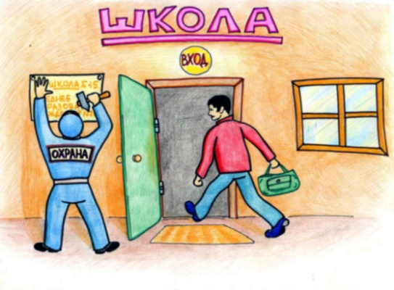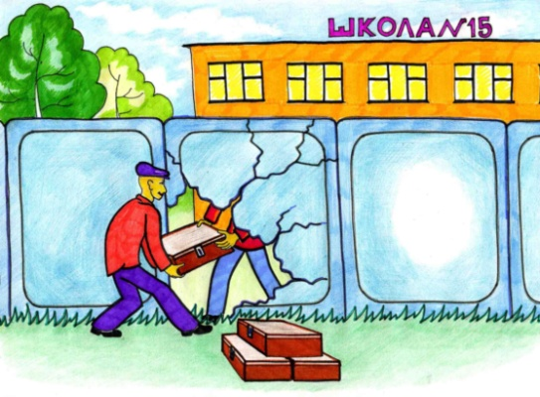
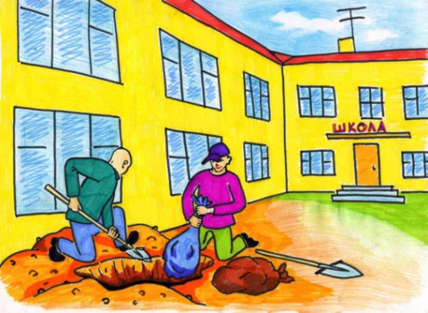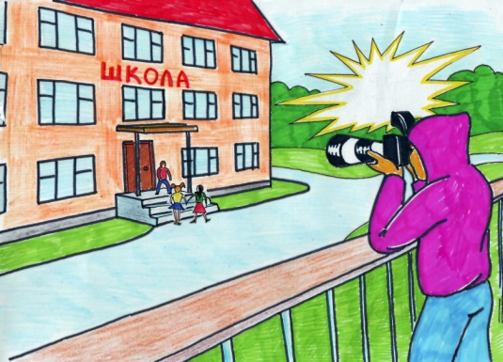

- что-то прикрепляют под днищем школьного автобуса;
- странно одеты (например, летняя юбка и плотная длинная куртка или плащ);
- насильно уводят кого-то из детей из школы, сажают в автомобиль.
ЗАПОМНИТЕ!
ВСЕ РАБОТЫ НА ТЕРРИТОРИИ ШКОЛЫ ДОЛЖНЫ ВЫПОЛНЯТЬСЯ С РАЗРЕШЕНИЯ ДИРЕКЦИИ И ПРИ УЧАСТИИ СОТРУДНИКОВ ШКОЛЫ (ЗАВХОЗА, ДВОРНИКА, ОХРАННИКОВ)

Возле дома и в доме необходимо обращать внимание:
На НЕЗНАКОМЫХ ЛЮДЕЙ, которые:
- пытаются проникнуть в подвал или на чердак, сбивая замки;
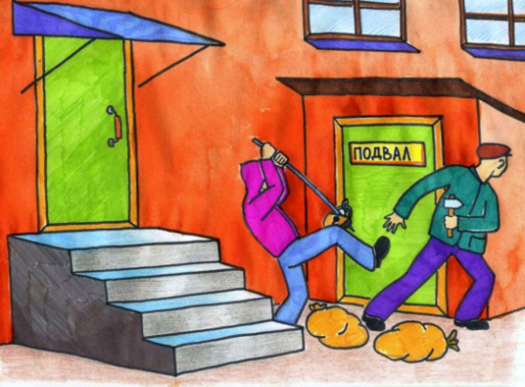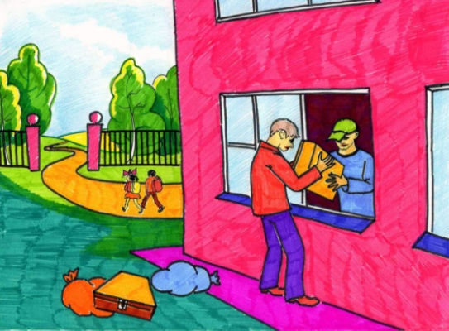
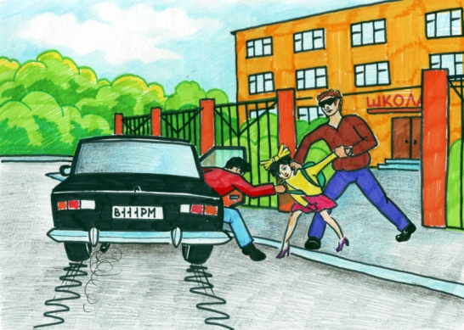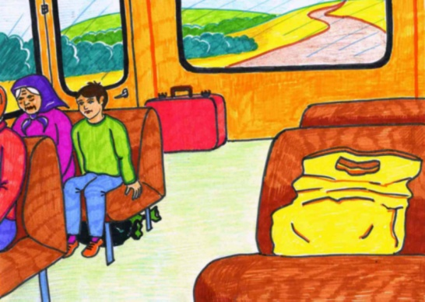

- пытаются незаметно пронести в подвал тяжелые мешки или ящики;
- оставляют в подъездах какие-либо предметы (сумки, ящики, мешки, чемоданы) и уходят, оставляя их без присмотра;
- проникают в дом через форточку или разбитое окно квартиры;
- замечены при взламывании двери в одной из квартир дома;
- насильно сажают кого-то в автомобиль.
Особого внимания требуют письма и пакеты в Вашем почтовом ящике. Они должны вызвать подозрение, если в них на ощупь ощущается что-то мягкое, похожее на пластилин.
Пакет или конверт с взрывчатым веществом обычно неровные и слишком тяжелые для своих размеров. Бумага конверта может иметь масляные или мокрые пятна. Опасным признаком являются исходящие от письма запахи. Особенно если они похожи на запахи клея, марципана или миндаля. Так пахнут некоторые взрывчатые вещества. В толстом пакете может улавливаться тиканье часов. Часто взрывные механизмы имеют часовой механизм.

В ТРАНСПОРТЕ:

- на людей, капающихся под автобусом или вагоном электрички, если это не водитель или ремонтный работник;
- на людей, которые оставляют какие-либо вещи на сиденье или полу автобуса, электрички и выходят из салона (вагона);
- на любые вещи, оставленные в автобусе, электричке;
- на обрывки изоленты, скотча, проволоки, промас-ленной бумаги рядом с автомобилем, автобусом;
- на виднеющиеся под днищем автомобиля, автобуса предметы, свисающую проволоку, изоленту, скотч.
Приведем примеры того, как бдительность помогает сохранить жизнь десятков людей. В сумочке террористки, пытавшейся взорвать бомбу в ресторане Мон-кафе в Москве в 2003 году, сотрудники увидели подозрительный предмет с проводами. Она нервничала, теребила сумочку, выходила и вновь входила в зал. Сотрудники вызвали милицию. Женщина была арестована. В ее сумочке находилось взрывное устройство.
В июле 2003 года 50 тысяч мальчишек и девчонок собрались на рок-фестивале «Крылья». Он проходил на Тушинском аэродроме (Москва). Площадь перед стан-цией метро «Тушинская» была забита народом. Этим решили воспользоваться террористы. Две террористки-смертницы с взрывными устройствами направились в самую гущу людей. Но стоящий на посту милиционер заметил странное поведение одной из женщин. Он остановил ее и вывел из толпы. В это время прогремел взрыв. В результате были спасены жизни многих юношей и девушек.

РАЗДЕЛ III.

КАК ДЕЙСТВОВАТЬ
В ОБСТАНОВКЕ ОПАСНОСТИ

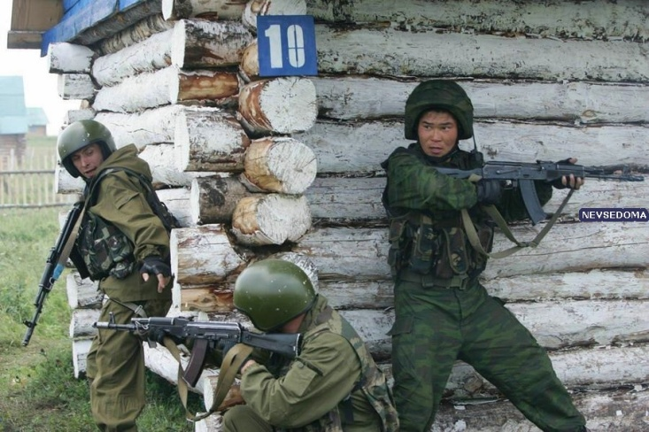

§12. ЧТО ДЕЛАТЬ, ЕСЛИ ОБНАРУЖИЛИ ПОДГОТОВКУ К ТЕРРОРИСТИЧЕСКОМУ АКТУ?

Народная пословица гласит: «От глупого риска до беды близко». В этих словах отражено главное правило действий в условиях террористической опасности. Ребенок не должен в опасной ситуации рисковать собой и подвергать опасности окружающих. Поэтому, в случае обнаружения признаков подготовки к террористическому акту Вы должны действовать крайне осторожно. Иначе можете стать первой жертвой террористов или подтолкнуть их к немедленному совершению взрыва, поджога или убийства.
При обнаружении признаков подготовки террорис-тического акта необходимо, в зависимости от ситуации, сделать следующее:
1. Если Вы находитесь в школе: рассказать о них классному руководителю или другому педагогу (завучу, директор).
2. Если Вы на улице: позвонить родителям и рассказать о своих подозрениях. В том случае, когда телефоны родителей не отвечают, позвонить в милицию по телефону 02.
3. Если Вы едите или собираетесь ехать на автобусе, электричке: расскажите о своих подозрениях водителю или проводнику.
Бандиты, устанавливая взрывное устройство, могут ставить его в неизвлекаемое состояние. То есть такое устройство нельзя трогать. Сразу же прозвучит взрыв.
ЗАПОМНИТЕ:
ПРИКОСНОВЕНИЕ К БЕСХОЗНЫМ ВЕЩАМ МОЖЕТ ВЫЗВАТЬ ВЗРЫВ

Террористам не известны такие понятия, как «совесть», «вина», «жалость». Они стремятся нанести ущерб как можно большему количеству людей. Чтобы заставить любого человека, особенно ребенка, поднять опасную вещь, террористы идут на разные хитрости. Они закладывают взрывчатку в предметы, вызывающие сильный интерес. К числу таких предметов можно отнести: мобильные телефоны, фотоаппараты, магнитолы, часы, красочные упаковочные коробки из-под аудио и видеотехники, сумочки, кошельки, кейсы и т.д. Известны случаи закладки взрывных устройств в электрические фонари, фены, вентиляторы, светильники, электробритвы, банки с кофе, консервы, термосы.
Несмотря на небольшие размеры таких предметов, они представляют серьезную угрозу для многих людей. Например, начиненная взрывчаткой банка из-под «пепси» поражает людей на расстоянии 60 м в округе. А граната (Ф-1), спрятанная в пакете из-под молока, может поражать людей на расстоянии 250 м. Примерно на таком же удалении наносит ущерб окружающим начиненный взрывчатым веществом кейс (портфель).

В июне 2006 года житель Люберцев нашел на одной из московских улиц мобильный телефон и принес его домой. Вместе со своей женой он попытался включить телефон. В результате чего произошел взрыв.
От полученных ранений женщина погибла. Мужчина с тяжелым ранением глаза, травмой головного мозга и осколочными ранениями рук был госпитализирован. По данным милиции «бомбы-ловушки» особенно широко распро-странены на территории Чеченской республики.
?
1.Почему нельзя трогать найденные предметы?
2.Что нужно делать при обнаружении признаков террористической опасности?

ВЫПОЛНИТЕ САМОСТОЯТЕЛЬНОЕ ЗАДАНИЕ:

Подумайте и определите, могут ли нарисованные слева предметы использоваться террористами в качестве мин-ловушек?

§13. КАК ВЕСТИ СЕБЯ, ЕСЛИ СТАЛ ЖЕРТВОЙ ТЕРРОРИСТИЧЕСКОГО АКТА?

Предвидеть возможность оказаться в роли жертвы террористического акта сложно. Беда может застать человека в любое время и в разных местах. Взрыв может прозвучать в доме, машине, автобусе, метро, поезде, самолете. В заложники захватывались люди в роддомах, больницах, школах, концертных залах.
Предчувствовать везде и всегда нападение террористов невозможно. Постоянное нахождение в состоянии напряжения и тревоги может привести к серьезным расстройствам нервной системы, нарушениям сердечной деятельности. Специалисты советуют доверять своим чувствам и ощущениям. Если Вам не нравится человек, лучше отойти от него. Если ситуация представляется опасной, лучше перейти в безопасное место.
Поэтому правильнее будет выучить основные, САМЫЕ ВАЖНЫЕ ПРАВИЛА ПОВЕДЕНИЯ, полезные во всех опасных случаях.
ПРАВИЛО ПЕРВОЕ. Для любой чрезвычайной ситуации нужно иметь заранее продуманный план действий, четко знать последовательность поведения. Еще лучше, когда порядок действий будет отработан с родителями в ходе игры. Например, в Японии детей не просто учат, а отрабатываю до автоматизма навыки действий в опасных ситуациях. Каждый японский ребенок знает, как действовать в случае разрушения здания, взрыва, пожара, наводнения. Это никто не считает запугиванием детей. Благодаря этому во время мощнейших землетрясений, разрушающих в японских городах сотни зданий, среди населения иногда вообще не бывает жертв.
Так, в начале ХХ века в японском городе Кусиро произошло сильнейшее землетрясение. Город, насчиты-вающий 200 тысяч жителей, был полностью разрушен. Не осталось целых зданий. Но ни один человек не погиб. Было отмечено всего лишь 9 пожаров. Дело в том, что каждый японец, в том числе ребенок, покидая дом, обязательно перекрывает газ и воду, выключает свет.
ПРАВИЛО ВТОРОЕ. Никогда не принимать от незнакомых людей каких-либо предметов. В них может находиться взрывное устройство. Нельзя оставлять без присмотра и свои вещи. В вашу сумку может быть положено взрывное устройство. Ни в коем случае нельзя трогать, открывать, переносить бесхозные вещи (сумки, пакеты, рюкзаки, коробки и т.п.).
ПРАВИЛО ТРЕТЬЕ. В случае возникновения угрозы террористического акта нужно, по возможности, быстро удалиться от опасного места на безопасное расстояние. Немедленно сообщить в милицию, родителям или по любому телефону экстренной помощи.

НОМЕРА ТЕЛЕФОНОВ, ПО КОТОРЫМ НУЖНО ЗВОНИТЬ:
02 -милиция
01 – телефон пожарных и спасателей Министерства по чрезвычайным ситуациям (МЧС).

ПРАВИЛО ЧЕТВЕРТОЕ. При взрыве или начале стрельбы немедленно падайте на землю (пол), желательно за прикрытие (бордюр, машину, кресло и т.п.). Для большей безопасности прикройте голову руками. В случае возникшей перестрелки ни в коем случае нельзя бежать. По бегущему человеку могут вести стрельбу и преступники, и сотрудники правоохранительных органов. При первой же возможности нужно покинуть опасное место.

ПРАВИЛА ПОВЕДЕНИЯ ПРИ ВЗРЫВЕ

Взрывом называется быстро протекающий процесс физических и химических превращений веществ, сопровождающийся высвобождением значительного коли-чества энергии в ограниченном объеме. Возникающее при взрыве сильное давление воздуха разрушает здания, технику, поражает людей.
Взрыв может произойти в школе, в доме, в транспорте, в других местах скопления людей.
Для сохранения жизни при организации террористами взрывов, надо твердо знать правила поведения, технику безопасности. Нельзя загромождать коридоры, проходы и лестничные клетки вещами. Нельзя хранить в доме горюче-смазочные материалы. Над кроватями не следует вешать тяжелые картины и книжные полки, которые могут обрушиться при катастрофах. Нелишне постоянно иметь дома запас воды, еды, медикаментов.
Запомнить все рекомендации по правильному поведению в случае взрыва сложно. Правильнее будет понять логику поведения в ситуации взрыва.
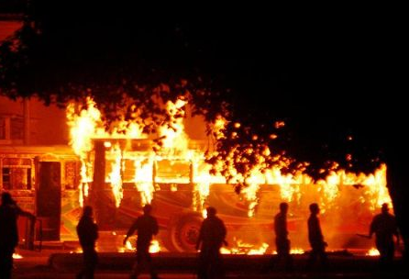
После взрыва ни в коем случае нельзя подходить к месту совершения террористического акта. Террористы все чаще используют тактику двойного взрыва. Сначала взрывают какой-либо объект (автомобиль, торговую палатку, мусорную урну), а когда вокруг места взрыва соберется много любопытных, взрывают более мощный заряд. Так гибнет гораздо большее количество людей.
В помещениях, где произошел взрыв, нельзя пользоваться открытым огнем (зажигалки, спички, свечи, факелы). В результате взрыва может быть нарушена система газоснабжения дома и в помещении создаться опасная кон-центрация газа. Открытый огонь спровоцирует второй взрыв. Газ по возможности необходимо отключить. Выключать вентили подачи газа нужно научиться у родителей.
Во время взрыва нарушается и оголяется электропроводка. Это служит дополнительным источником опасности. Искры от электропроводки могут спровоцировать взрыв газа. Поэтому необходимо как можно быстрее отключить электричество в квартире. Электричество выключается тумблерами на электрощите. Он чаще всего располагается в коридоре.
Электричество может отключиться в результате нарушения электропроводки или выключения кем-либо рубильника. Это может произойти в любой момент. Поэтому не рекомендуется после взрыва пользоваться лифтом. Он может внезапно остановиться и оставить людей в опасной ловушке. Именно это стало причиной гибели людей при пожаре в Останкинской телебашне в 2000 году.
Пока обстановка не ясна, лучше отойти от окон и ожидать спасения. Нахождение рядом с окнами и зеркалами опасно тем, что при последующих взрывах или перестрелке они могут разлетаться на мелкие кусочки. Каждый из таких кусочков способен поражать человека не хуже пули.
Прорванные взрывом трубы водоснабжения вызывают опасность для людей, которые могут находиться в завалах в нижних этажах. Следовательно, нужно попытаться выключить подачу воды. Как правило, вентили располагаются за панелью в туалетной комнате.
Необходимо предпринять усилия для того, чтобы Вас быстрее обнаружили. Для этого нужно звонить по домашнему или мобильному телефону всем, кто может ответить (родители, друзья, милиция, спасательная служба МЧС, по телефону – 01). Для этого в Вашем мобильном телефоне должны быть записаны на клавиши быстрого вызова самые необходимые телефонные номера.
Как и при любом террористическом акте при взрыве дома опасны паника и беспорядочные действия. Подтверждением этому является то, что при землетрясении до 45% травм возникает от падающих конструкций зданий и 55% – от неправильного поведения людей – паники, неумения защититься, падения с высоты. То есть больше половины смертей в этих условиях связано со страхом.
Поэтому нужно постараться не поддаваться панике, успокоиться, собраться с мыслями и действовать адекватно обстановке. Когда рассеется густая пыль и появится возможность, надо выходить из разрушенного здания на улицу. Лучше спускаться по лестнице прижавшись спиной к стене, пригнувшись и прикрывая голову руками от падающих сверху обломков и стекла.
Выбравшись на улицу, лучше отойти подальше от дома, так как в любой момент могут рухнуть балконы и стены.

ЕСЛИ ВЫ ОКАЗАЛИСЬ ПОД ЗАВАЛОМ

Оказаться в завале еще не значит быть погребенным там навсегда. Об этом свидетельствуют последствия природных бедствий и техногенных катастроф.
Так после катастрофического землетрясения в Нефтегорске из-под завалов удалось освободить и спасти около тысячи человек.
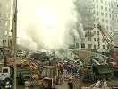
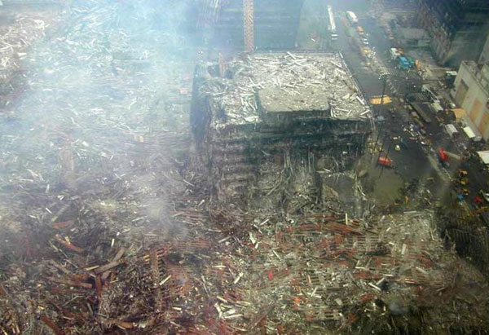
Главное в случае попадания в завал – обнаружить себя. Чтобы спасатели нашли Вас, необходимо стучать по металлическим или бетонным конструкциям, кричать. Во время спасательных операций специально организуют «минуты тишины». В это время заглушают работу двигателей спасательной техники, прекращают разговоры. Спасатели с помощью приборов и специально обученных собак ведут усиленную разведку. Именно в это время лучше всего подавать сигналы спасателям.
В случае если во время взрыва, Вы получили травму, необходимо оказать себе простейшую помощь. Прежде всего, быстро остановить кровотечение. Если это возможно, следует наложить на рану тугую повязку из чистого материала. Если нет, то нужно перетянуть конечность выше раны скрученной в жгут тряпкой, обрывками проволоки или веревки. Иногда для остановки кровотечения достаточно просто сильно согнуть руку или ногу или прижать пальцем артерию (выше раны) или вены (ниже раны). Конечно лучше потренироваться в выполнении этих процедур в игровой обстановке с родителями.
Опасным последствием взрыва является сдавливание частей тела обломками стен и перегородок, упавшей мебелью. Это может привести к последующей потере конечности. Поэтому необходимо по возможности шевелить придавленной конечностью или массировать ее.
Если Вы способны двигаться, внимательно осмотритесь вокруг. Посмотрите, нет ли пустот, не поступает ли откуда-то воздух. Может быть, есть возможность выбраться наружу без посторонней помощи. Если отыскали пространство между плитами, попытайтесь осторожно проползти между ними. При этом необходимо соблюдать осторожность, чтобы не сместить нависшие груды кирпича, куски арматуры, поломанные плиты. Даже при малейшем сомнении лучше отказаться от самоспасения.
Находясь под завалом, не рекомендуется зажигать спички, зажигалку. Там могут скопиться газы. Огонь вызовет возгорание или даже взрыв. Горение и дым уничтожат остатки кислорода в укрытии. Человек может погибнуть от удушья.
Если соблюдать перечисленные правила, можно выжить даже после длительного пребывания под завалами. Сегодня известно, что люди под развалинами, если они не ранены, могут оставаться живыми до двух-трех недель. Например, в Мексике, где в 1985 году землетрясение, унесло 45 тысяч жизней, людей спасали еще по истечении 13 суток. В Ленинакане (1988 год) на пятые сутки после катастрофы раскопано и извлечено большое количество людей, оставшихся в живых.

1.Подумайте, знаете ли Вы план экстренной эвакуации в вашей школе?
?
2.Как нужно действовать при пожаре в помещении школы? Что делать, если разрушена лестница?

ВЫПОЛНИТЕ ЗАДАНИЕ САМОСТОЯТЕЛЬНО

Вы заметили в соседнем стояке вашего дома сильное задымление. Что Вы будете делать:
а) быстро покинете помещение
б) позвоните по телефону 01, выключите газ, свет, воду и осторожно выйдете на улицу?
в) обсудите принятое решение со взрослыми (родителями, учителями)

ПРАВИЛА ПОВЕДЕНИЯ В ТОЛПЕ

Толпа – это большая масса людей, которые не имеют достаточной организации и управления. В толпу можно попасть на стадионе, на концерте, митинге, рынке, в метро.
В толпе человек на время утрачивает свою личность. Он как бы перестает быть Аликом или Рустамом, а становится лишь частью толпы. Попадая под влияние толпы, человек теряет сознательный контроль над своим поведением. Он полностью подчиняется общему настроению, общему действию.
В толпе может возникать такое грозное явление, как паника. Паника – это страх, который овладел одновременно многими людьми и вызывает неудержимое желание избежать опасной ситуации. Паника парализует волю людей. Они бегут от источника опасности, сметая все со своего пути. Здесь нельзя ждать помощи от окружающих или надеяться на сочувствие. Страх лишает людей ответственности, чувства долга. Создается давка, в которой гибнут люди.
В толпе достаточно напугать нескольких человек, чтобы ужас охватил всех участников. Толпу трудно остановить. Ею сложно управлять. Вот почему террористы стараются совершать свои преступления там, где скапливается большое количество людей.
ЗАПОМНИТЕ:
ТОЛПА – ОПАСНОЕ МЕСТО.
ТОЛПЫ НУЖНО ВСЯЧЕСКИ ИЗБЕГАТЬ

Как же следует действовать, если Вы попали в толпу, охваченную паникой?
Самое страшное в толпе – упасть. Бегущие в панике люди способны просто затоптать упавшего.
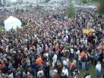
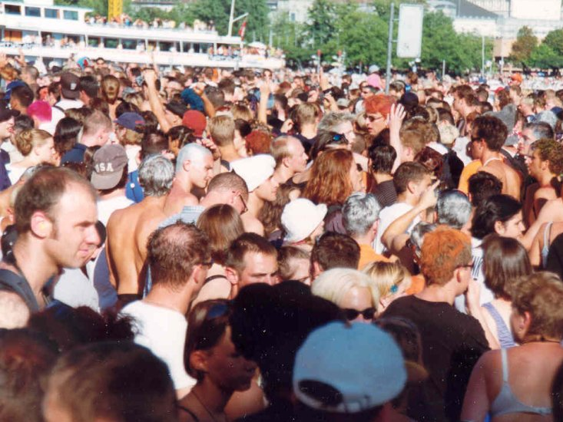
Чтобы не упасть, нужно ставить ногу на полную стопу, не семенить, не подниматься на цыпочки. Руки следует держать прижатыми к груди. Так ими легче управлять и сохранять равновесие тела. Следует быстро застегнуть одежду, заправить шарф под куртку, выбросить слишком большую сумку, пакет, зонтик. Особенно опасны сумки с длинным наплечным ремнем. В случае явной опасности следует сбросить и пальто. Эти вещи будут мешать перемещению, могут вывести из равновесия, служить причиной удушения. В плотной толпе не следует пытаться поднять оброненную вещь.
Если Вы все же упали, необходимо сделать все, чтобы немедленно подняться. Для этого необходимо подтянуть к груди колени, свернуться калачиком на боку, резко оттолкнуться от земли и подняться в сторону движения толпы. Не рекомендуется отталкиваться от земли руками в плотной толпе. Их могут сломать. Если встать не удается, надо свернуться клубком, прикрыть ладонями затылок, а предплечьями голову.
Самыми опасными местами в толпе являются ее середина и самые края. В середине возникают своеобразные «водовороты» из людей, которые способны повалить их на землю, собрать в кучу, создать давку. О встретившиеся здесь неподвижные объекты (столбы, деревья) толпа может раздавить человека.
Края толпы опасны тем, что находящиеся здесь люди могут быть придавлены к решеткам заборов, стеклянным витринам магазинов.
?
1.Чем опасна толпа?
2.Где в толпе наиболее опасные места?

ВЫПОЛНИТЕ ЗАДАНИЕ САМОСТОЯТЕЛЬНО

Представьте, что Вы упали в бегущей толпе. Как вы поступите?

а) Поднимитесь на четвереньки, оттолкнетесь от земли руками и побежите вместе с толпой?
б) Ляжете на бок, подтяните к животу колени, резко оттолкнетесь от земли ногами и побежите вместе с толпой?
Обсудите свой выбор с взрослыми (учителями, родителями).

ПРАВИЛА ПОВЕДЕНИЯ ПРИ СОВЕРШЕНИИ ТЕРРОРИСТИЧЕСКИХ АКТОВ НА ТРАНСПОРТЕ

Современному человеку невозможно представить свою жизнь без самолетов, поездов, метро, автобусов, троллейбусов, автомобилей, кораблей. Днем и ночью тысячи людей летят, едут, плывут по служебным и личным делам в разные точки нашей страны.
К сожалению, современный транспорт отличается высокой опасностью. Прежде всего, это связано с очень высокой насыщенностью транспортом современной жизни. Его очень много вокруг нас. Даже если мы никуда не едем, мы просто можем находиться рядом с ним. Скорости движения автомобильного и железнодорожного транспорта очень высоки. Транспортные средства становятся все более вместительными и перевозят большее количество людей.
В автобусах, автомобилях, поездах, самолетах, пароходах всегда есть горючие и взрывоопасные вещества. Это – топливо, масло, аккумуляторные батареи. То есть транспорт сам по себе пожароопасен и взрывоопасен. Поэтому преступники рассматривают его как подходящее место для совершения террористических актов. Взрывы совершались ими в самолетах, поездах, автобусах, метро, автомобилях, кораблях. В результате этих взрывов в мире погибли тысячи людей.
Для того чтобы не пострадать в террористическом акте, необходимо знать и выполнять простые правила безопасного поведения.

ПРИ ПОЕЗДКЕ В АВТОБУСЕ И ЭЛЕКТРИЧКЕ

Террористические акты в автобусах (троллейбусах, трамваях), электричках (в том числе в метро) опасны тем, что они вызывают панику у пассажиров. Пассажиры могут превратиться в толпу. Их поведение может стать хаотичным и неуправляемым. Поэтому главным правилом поездок в этих видах транспорта является всегда быть готовым к действию в толпе.
Прежде всего, следует помнить, что наиболее плотная толпа образуется в транспорте в «часы пик». «Час пик» - это то время, когда в транспорте находится больше всего пассажиров. Обычно это утренние и вечерние часы. В это время люди спешат на работу, в вузы, школы и обратно. Именно в это время люди особенно возбуждены, нервны, невыдержанны. Необходимо знать, когда в Вашем городе, районе наступают «часы пик». Детям, по возможности нужно избегать ездить куда-либо в часы пик. Это неудобно, неприятно и опасно.
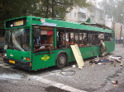
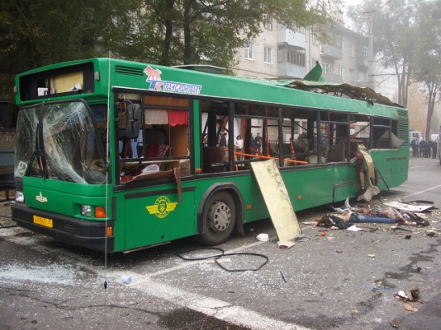
Одежда пассажира должна быть без элементов, которые могут цепляться за что-либо, захватываться находящимися в панке людьми, мешать движению людей. Длинные шарфы, балахоны, обувь с длинными шнурками опасны для поездок в транспорте. Еще раз вспомним, транспорт опасен. Собираясь в поход, в котором реально опасностей гораздо меньше, люди тщательно продумывают свою одежду. Садясь в насыщенную опасностями электричку, они проявляют беспечность и безалаберность.
Садиться в транспортном средстве лучше лицом по ходу движения. Так можно заранее увидеть надвигающуюся опас-ность и реакцию людей на нее.
Большие и тяжелые сумки должны располагаться в местах, где они не затрудняют движение пассажиров. При взрыве или пожаре в транспортном средстве огромное значение имеет каждая секунда. Поэтому ничто не должно мешать людям мгновенно покинуть транспорт.
При обнаружении в транспорте бесхозных вещей нужно немедленно сообщить водителю, машинисту. Ни в коем случае не пытаться выяснить, что находится внутри оставленных сумок, пакетов, рюкзаков. Напомним: иногда простого прикосновения к ним достаточно, чтобы прогремел взрыв.
В случае взрыва, после остановки транспортного средства нужно немедленно покинуть его. Промедление опасно потому, что в процессе горения салонов транспортных средств в воздух выделяются ядовитые вещества. Иногда достаточно нескольких минут, чтобы вдохнуть опасное количество отравленного воздуха. Поэтому рекомендуется закрыть нос любой тряпкой (шарфом, шапочкой, перчаткой) или дышать «в куртку».

ЗАПОМНИТЕ:
ПРИ ПОЯВЛЕНИИ ДЫМА НЕОБХОДИМО СРАЗУ ЗАКРЫТЬ НОС ЛЮБОЙ ТРЯПКОЙ ИЛИ ДЫШАТЬ «В КУРТКУ».
ИНАЧЕ МОЖНО ПОГИБНУТЬ ОТ ОТРАВЛЕНИЯ

Последствия взрыва бывают более трагическими, если все окна транспортного средства закрыты. Образующаяся во время взрыва ударная волна, не имея выхода, всей своей силой действует на людей.
Особенно опасны взрывы в подземном транспорте и транспортных средствах, находящихся в тоннелях. На открытом месте ударная волна поражает человека один раз. Она наносит ему взрывные травмы, а затем уносится в пространство. В тоннеле возникает еще и травма от давления (баротравма). Ударная волна, отражаясь от стен тоннеля, может несколько раз возвращаться и бить людей. От резких перепадов давления могут погибнуть или получить ранения даже те, кто находится далеко от взрыва. В итоге пассажиры, которых не достают взрывная волна и осколки, погибают от перепадов давления. У них поражаются глаза, уши, головной мозг. Количество жертв в подземном транспорте увеличивается примерно вдвое.
Если Вы оказались в электричке, где сработало взрывное устройство, необходимо помнить следующее. Крик и плач усиливают общий страх и вызывают панику. После открытия дверей следует быстро выйти из вагона и посмотреть, где произошел взрыв. Там опаснее всего. Там труднее пройти. Поэтому, скорее всего, безопаснее двигаться в обратную сторону.
Из электрички метро можно выходить после открытия машинистом дверей, потому что один из рельсов может находиться под сильнейшим электрическим напряжением. Если взрыв произошел в автобусе (троллейбусе, трамвае) и двери заблокировались, необходимо открыть специальные аварийные окна. На них написано, как они открываются. Если в руках есть достаточно тяжелый предмет можно попробовать разбить окно. Хотя это не так просто. Для выхода могут использоваться и вентиляционные люки. Аварийные окна и люки нужно отыскать сразу при входе в транспортное средство.
По возможности нужно оказывать помощь людям, которые получили ранения, на время утратили способность видеть и слышать. Хотя бы просто указать безопасное направление движения.
?
1. Что нужно делать, если в салоне автобуса появился дым?
2. Почему нельзя кричать при возникновении опасной ситуации?

ВЫПОЛНИТЕ ЗАДАНИЕ САМОСТОЯТЕЛЬНО

Представьте, что Вы едите в автобусе и заметили на сиденье впереди портфель. Как Вы поступите?

1. Посмотрите, нет ли в портфеле взрывного устройства, и сообщите об этом водителю?
2. Сообщите о бесхозной вещи водителю и выйдите из автобуса?
Обсудите свой выбор со взрослыми (учителями, родителями).

ПРИ ПОЕЗДКЕ В ПОЕЗДЕ

Поезд может стать местом совершения террористического акта. Чаще всего террористы взрывают в поездах бомбы. Но пассажиры поезда могут быть захвачены и в заложники.
Правила безопасной поездки в поезде просты. Планируя путешествие, желательно покупать билеты в вагоны в середине состава. В случае крушения поезда они страдают меньше, чем вагоны в начале и в конце состава. Ясно, что решение о покупке билетов принимают взрослые, но Вы можете выступить в роли «эксперта по безопасности».
Лучше конечно ехать семьей в отдельном купе. Рекомендуется обязательно закрывать дверь купе.
Если купе полностью принадлежит на время поездки вашей семье, то свет на ночь лучше выключать. Если в купе есть посторонние люди, то следует оставлять дежурное освещение.

Попробуйте ответить на вопросы самостоятельно:
?
- Почему следует закрывать двери купе на замок, защелку и запорное устройство?
- Почему не следует тушить дежурный свет, когда в купе находятся другие пассажиры?

НА ТЕПЛОХОДЕ

Поездки на теплоходе требуют соблюдения особой безопасности. В случае совершения здесь террорис-тического акта возникает дополнительная опасность – утонуть.
Поэтому, начиная путешествие на теплоходе, нужно в первую очередь ознакомиться с его планом. Особое внимание следует обратить на пути экстренной эвакуации, места нахождения спасательных и противопожарных средств. От выполнения этих простых требований будет зависеть Ваша жизнь.
Рекомендуется держать документы и деньги в целлофановом пакете.
В случае если выход из каюты будет завален после взрыва или отрезан дымом и огнем, нужно выходить через иллюминатор. Захватив с собой спасательный жилет, нужно прыгать в воду и стараться быстрее отплыть от поврежденного корабля на 200-300 м. В противном случае образующаяся при его потоплении воронка может затянуть Вас под днище.
Оказавшись в воде необходимо голосом подавать сигналы о спасении. Для экономии сил следует сбросить с себя обувь и мешающую одежду.
Команда теплохода обязана сделать все, чтобы спасти пассажиров в короткое время.

1. Почему следует хранить документы и деньги в целлофановом пакете?
?
2. Почему при покидании корабля нужно быстро отплыть на как можно большее расстояние от него?

ПРАВИЛА ПОВЕДЕНИЯ ПРИ ПОПАДАНИИ В ЗАЛОЖНИКИ

Захват людей в заложники террористы считают эффективным видом своей преступной деятельности. Такое преступление вызывает наиболее сильные возмущения, негодования, беспокойство у людей. Пока заложники не освобождены каждому человеку кажется, что опасность и беда касаются лично его, его родных и близких. Люди перестают чувствовать себя в безопасности. Это вызывает напряженность в обществе.
Освобождать заложников всегда сложно. Террористы делают все, чтобы в случае освобождения, погибло как можно больше людей. Гибель людей, особенно детей, вызывает в обществе состояние шока. А именно это и нужно террористам.
Попасть в заложники можно, находясь в автобусе, поезде, корабле, самолете, концертном зале, больнице, школе. Никто не застрахован от возможности попасть в заложники к террористам.
Находиться в заложниках – страшное и тяжелое испытание. Чтобы быстро подчинить себе заложников, преступники сразу убивают нескольких из них. Они действую жестоко, причиняя людям физические и моральные страдания. Смертью карается любое не разрешенное ими действие.
Для облегчения достижения своей преступной цели, террористы убивают или жестоко наказывают всех, кто непрерывно жалуется на недомогание, делает что-либо без их разрешения.
Чтобы выжить в заложниках, необходимо придерживаться ряда рекомендаций, выработанных специалистами по безопасности.
Главной рекомендацией является всяческое избегание возможности попасть в заложники. Это возможно лишь тогда, когда Вам удалось заметить признаки подготовки преступления. Например, Вы заметили группу вооруженных людей, которые хватают людей и загоняют их в здание, фойе метро, автобус. В этом случае необходимо либо спрятаться, либо быстро уходить в другую сторону. Лучше не бежать. Бегущий человек сразу бросится в глаза бандитам, и они откроют по нему огонь.
Если избежать захвата в заложники не удалось, тогда следует использовать следующую тактику поведения.
Главное – избежать гибели. Для этого не рекомендуется делать что-либо, что вызовет агрессию захватчиков. Не следует пытаться бежать, оказывать террористам сопротивления, возмущаться, угрожать, оскорблять их. Не пытайтесь их разжалобить. Этого еще никому не удавалось. Старайтесь выполнять приемлемые правила поведения, установленные террористами. Даже если кто-то из заложников будет им сопротивляться. Любое свое действие (встать, попить и т.д.) следует делать лишь после разрешения террористов.
Нужно настраиваться на то, что немедленного освобождения не последует. Практика показывает, что срок пребывания в заложниках составляет двое и более суток. Если сразу настроиться на длительное время пребывания в сложившейся ситуации, то можно избежать паники. Постепенно человек привыкает к самым тяжелым условиям жизни. Обстановка пребывания в заложниках не будет восприниматься как чрезвычайно трагическая.
Это происходит потому, что человек психически устает. Ощущения и восприятия притупляются. Переживания утрачивают остроту, наступает апатия. Многое становится безразличным. Это позволяет легче переносить не только оскорбления террористов, но и боль.
Если Вы попали в заложники с родными и близкими людьми, постарайтесь оказать им поддержку. Взрослым труднее, они несут ответственность не только за себя, но и за Вас. Видя, что ребенок справляется с ситуацией и взрослые люди переживут ее легче.
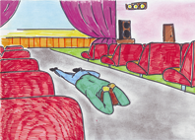
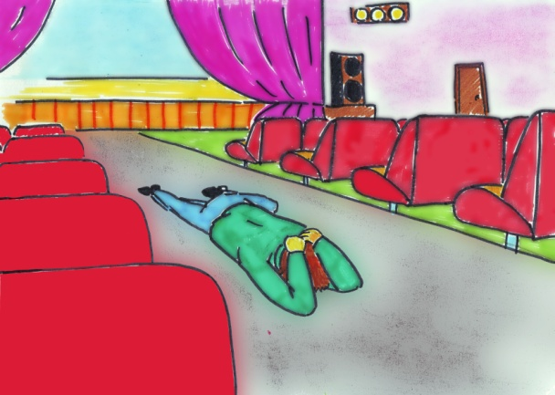
В случае если начнется стрельба или взрывы, лучше спрятаться за стеной или лечь на пол и закрыть голову руками. Опасно находиться рядом с дверями и окнами. Сюда полетят пули и будут входить спецназовцы.
В это время нужно внимательно слушать и строго выполнять команды организаторов штурма. Не рекомендуется без команды бежать, брать в руки оружие.

1.Почему Вам не следует оказывать сопротивление террористам?
?
2.Как следует действовать при возникновении стрельбы?

ВЫПОЛНИТЕ ЗАДАНИЕ САМОСТОЯТЕЛЬНО

Представьте, что Вы вместе с другими людьми попали в заложники. Вдруг Вы заметили, что один из террористов задремал. Что Вы сделаете?

а) Быстро вскочите и попытаетесь вырваться из захваченного помещения?
б) Сами попытаетесь отдохнуть и будете ждать Вашего освобождения?
Обсудите свой выбор со взрослыми (учителями, родителями).

ОСОБЕННОСТИ ПОВЕДЕНИЯ ПРИ ТЕРРОРИСТИЧЕСКОМ АКТЕ В САМОЛЕТЕ

Возможности безопасного поведения в самолете ограничены. Связь пассажиров с внешним миром отсутствует. Мобильные телефоны в полете выклю-чаются. Все эти обстоятельства делают самолеты привлекательным объектом для совершения террористических актов. В России за последние годы отмечено два террористических взрыва в самолетах.
Поэтому самолет является местом повышенной опасности и полет на нем требует серьезной подготовки. Главным в этой подготовке являются знания.
Учитывая, что 80% катастроф происходят на взлете и посадке, в хвосте сидеть безопаснее. Во-первых, если на взлете самолет «зацепится» за землю хвостом, то в случае разлома носовая часть улетит вперед, а хвост останется на земле. Понятно, что шансы выжить намного больше у пассажиров хвостовой части салона. Во-вторых, при катастрофе на посадке горящее топливо по инерции попадает в передние отсеки.
Желательно по возможности покупать билеты с местами в хвостовой части самолета. Место в салоне определяется купленным билетом. Поменять его при усложнении ситуации не всегда представляется возможным. Движения людей ограничиваются креслами. Все пассажиры находятся компактно и на виду.
Отправляясь в полет, проходящий над океаном, следует надеть яркую одежду. Тогда, в случае катастрофы, спасатели скорее обнаружат Вас на воде.
Взрыв в самолете в воздухе может разрушить его и шансов на выживание практически не будет. Если же в результате взрыва или перестрелки корпус самолета будет поврежден незначительно, может наступить падение давления воздуха в салоне.
Признаками такого нарушения являются: свист, боль в ушах и в животе, потепление и пощипывание кожи. Резкое изменение давления может привести к потере сознания, серьезным нарушениям здоровья и даже смерти. Поэтому при обнаружении перечисленных признаков, нужно быстро надеть кислородную маску и меньше двигаться.
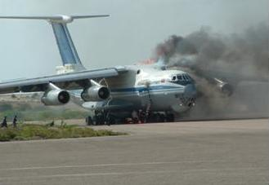
Маску надо именно надеть, а не держать у лица, так как возможна потеря сознания. Кислород начинает поступать, когда Вы включите его подачу. Обычно надо дернуть за шнурок, тянущийся от маски к предохранителю.
Если перед Вами внезапно открылся контейнер с кислородной маской, надевайте маску немедленно. Не оглядывайтесь на других и не задавайте вопросов. Задержка может привести к потере сознания. Лишь надев свою маску, можно помогать другим людям.
При возникновении пожара в самолете, совершившем аварийную посадку, у пассажиров будет всего несколько минут на эвакуацию. Потому что есть опасность взрыва топливных баков.
Готовясь покинуть горящий самолет, прикройте кожу от пламени: наденьте перчатки, шапку, натяните на голову капюшон. При большой задымленности салона ползите к выходу на четвереньках: чем ближе к полу, тем меньше концентрация дыма.
Выбравшись из самолета, быстро уходите от него на расстояние не меньше километра, чтобы обезопасить себя от осколков, разлетающихся при взрыве.
В случае захвата самолета террористами следует выполнять те же рекомендации, как и при попадании в заложники.
При штурме самолета бойцами спецназа лучше максимально опуститься вниз. Если получится, лечь на пол. Накинуть на голову куртку и дышать в нее. Прикрыть голову руками.
Четко выполнять команды организаторов штурма. Покидать самолет нужно быстро, не думая о вещах. Потому что самолет может загореться и взорваться.

1. Какие признаки указывают на опасное изменение давления в салоне самолета?
?
2. Почему следует быстро покидать самолет при аварийной посадке?

ВЫПОЛНИТЕ ЗАДАНИЕ САМОСТОЯТЕЛЬНО
Представьте, что Вы летите в самолете. Вдруг из спинок передних сидений выпали кислородные маски. Что Вы сделаете?
а) Поможете надеть маску сидящей рядом бабушке, а потом оденете свою?
б) Быстро наденете свою маску, а затем поможете справиться с маской бабушке?
Обсудите свой выбор с взрослыми (учителями, родителями).

ЗАКЛЮЧЕНИЕ

Мы завершили первое знакомство с терроризмом. Результаты террористической деятельности в России и в мире говорят о том, что терроризм – это зло. Террористические акты приводят к массовым человеческим жертвам, несут угрозу жизни и здоровью населения. В ходе преступлений повреждаются и уничтожаются материальные и духовные ценности, наносится огромный ущерб окружающей природной среде.
Но прежде всего терроризм направлен против мирных граждан, женщин и детей. Его главная цель – убивая людей, вызвать в обществе ужас и заставить политиков принимать нужные террористам решения.
Террористами становятся люди, которые не способны построить свою жизнь по-людски. Они не хотят достигать счастья и благополучия трудом. Решать проблемы миром. Они стремятся получить все сразу, неся горе, боль и смерть людям.
Дети младшего школьного возраста могут обманом быть втянуты в террористический акт. Это происходит потому, что они чрезмерно доверчивы, не имеют жизненного опыта и стремятся получить одобрение взрослых. Чтобы не стать преступником, нужно всегда помнить, что терроризм - это злобное и страшное преступление против людей.
Террористическая деятельность не имеет оправдания и презирается людьми. Она сурово карается законом. Лицо, совершившее террористический акт с гибелью людей, проведет в тюрьме большую часть своей жизни.
В России создана система борьбы против терроризма. Боевые спецподразделения разыскивают и уничтожают террористов по всему миру. Бандитов захватывают и сажают в тюрьму.
Однако государству трудно справиться с терроризмом без помощи населения и без Вашей помощи. Для того, чтобы внести вклад в борьбу с терроризмом, необходимо научиться жить безопасно. Жить безопасно – это значит вовремя обнаруживать опасность, избегать опасных ситуаций и правильно действовать в них.
Запомнить рекомендации на все случаи жизни невозможно. Важно понять логику безопасной жизнедеятельности. Любому школьнику следует быть наблюдательным и бдительным. Он не должен общаться с чужими людьми, если они не нуждаются в немедленной помощи. Ребенку необходимо научиться замечать признаки подготовки террористического акта. Нужно наизусть выучить номера телефонов экстренной помощи, иметь их в мобильном телефоне. Об опасных ситуациях он должен немедленно сообщать учителям, своим родителям, в милицию.
Для того чтобы выжить в мире, где есть терроризм и террористы, нужно быть готовым правильно действовать при взрывах, перестрелке, захвате в заложники.
Больше всего террористы боятся дисциплины, сплоченности людей и дружбы между народами. Если террористы будут знать, что люди готовы противостоять им и пресекать их преступные намерения, им не будет места на нашей Земле.

ЛИТЕРАТУРА:

- Вольхин С.Н., Ляшко В.Г., Снегирев А.В., Щербаков В.А. Основы защиты от терроризма. – М.: Дрофа, 2007.
- Журавель В.П., Шевченко В.Г. О терроризме, террорологии и антитеррористической деятельности. Энциклопедический словарь. – Изд-во «ТОМ», 2007.
- Концепция национальной безопасности Российской Федерации (в ред. Указа Президента Российской Федерации №24 от 10 января 2000 г.) // Собрание законодательства Российской Федерации. 2000. №2.
- Латчук В.Н., Миронов С.К. Основы безопасности жизнедеятельности. Терроризм и безопасность человека. 5-11 классы. – М.: Дрофа, 2005.
- Ольшанский Д. В. Психология терроризма. – М., 2002.
- Основы безопасности жизнедеятельности: 5-й класс / Под ред. Ю.Л. Воробьева. - М.: АСТ, Астрель, 2008.
- Петров В.В. Основы выживания и безопасности в городе. – Харвест, 2005.
- Петров С.В. Обеспечение безопасности образовательного учреждения. – М.: НЦ ЭНАС, 2006.
- Поляков В.В. и др. Основы безопасности жизнедеятельности. 5 кл.: учебн. общеобразоват. учреждений. 10-е изд., перераб. - М.: Дрофа,2008.
- Резолюция 1456 (2003) принятая Советом Безопасности на его 4688-м заседании 20 января 2003 года.
- Терроризм. Правовые аспекты противодействия. Нормативные и международные правовые акты с комментариями / Под ред. И.Л. Трунова. – М.: ЭКСМО, 2006.
- Терроризм и религия. Сост. Л.В. Брятова. – М.: Наука, 2005.
- Топоров И.К. Основы безопасности жизнедеятельности: Учеб. для учащихся 5-6 кл. общеобразовательных учреждений. 3-е изд.- М.: Просвещение, 2001.
- Смирнов А.Т., Хренников Б.О. Основы безопасности жизнедеятельности. - М.: Просвещение, 2007.
- Уголовный кодекс Российской Федерации. Принят Государственной Думой 24 мая 1996 года. Одобрен Советом Федерации 5 июня 1996 года.
- Указ Президента Российской Федерации от 15 февраля 2006 г. №116 «О мерах по противодействию терроризму».
- Федеральный закон от 6 марта 2006 г. № 35-ФЗ "О противодействии терроризму" (с изменениями от 27 июля 2006 г.). Принят Государственной Думой 26 февраля 2006 года. Одобрен Советом Федерации 1 марта 2006 года.

Фотографии с сайтов:
- http://antiterror.ru/
- http://foto.ng.ru/galleries
- http://www.newsru.com/

СЛОВАРЬ ТЕРМИНОВ И ОПРЕДЕЛЕНИЙ

Добро - все хорошее, полезное, положительное в жизни

Зло - все дурное, вредное, а также неприятность, несчастье. Зло является противоположностью добра

Взрыв - быстро протекающий процесс физических и химических превращений веществ, сопровождающийся высвобождением значительного количества энергии в ограниченном объеме. Возникающее при взрыве сильное давление воздуха разрушает здания, технику, поражает людей

Заложник – человек, захваченный и удерживаемый террористами, выдвигающими требования изменить существующие порядки, правила, нормы.

Наркотики - химические вещества, вызывающие временное изменение настроения человека, а затем – тяжелые психические и физические расстройства

Наркоман - человек, у которого возникло заболевание, связанное с неспособностью жить без постоянного употребления наркотиков

Паника - страх, который овладел одновременно многими людьми и вызывает неудержимое желание избежать опасной ситуации

Пожар – временно неконтролируемый процесс горения различных объектов, создающий угрозу гибели людей и уничтожения материальных ценностей

Тактика двойного взрыва - состоит в том, что сначала террористы взрывают - какой-либо объект (автомобиль, торговую палатку, мусорную урну), а когда вокруг места взрыва соберется много любопытных, взрывают более мощный заряд. Цель – убить как можно больше людей

Терроризм - такие действия, когда бандиты взрывают, убивают, захватывают в заложники или запугивают мирных граждан, для того чтобы достичь преступных целей и нанести вред обществу и государству

Террор - а) целенаправленное устрашающее воздействие; б) система правления, основанная на страхе

Террористический акт - совершение взрыва, поджога или иных действий, устрашающих население и создающих опасность гибели человека, причинения значительного имущественного ущерба либо наступления иных тяжких последствий, в целях воздействия на принятие решения органами власти или международными организациями, а также угроза совершения указанных действий в тех же целях

Террорист - преступник, совершающий террористический акт

Толпа - большая масса людей, которые не имеют достаточной организации и управления

Тоннель – подземное или подводное сооружение для движения транспорта и других целей

Чрезвычайная ситуация – опасное нарушение условий жизнедеятельности людей на определенной территории, которое создает угрозу жизни и здоровью людей, сохранности материальных и культурных ценностей

Караяни Александр Григорьевич
Терроризм – зло.
Технический редактор Волобуева Ю.М.
Рисунки – Борзов А.С.
Обложка, верстка – Новиков С.А.

Тираж -250 экз.

